El término biodiversidad alude a la cantidad, variedad y variabilidad de los organismos vivos que pueblan el planeta, cómo varía de un lugar a otro y también a lo largo del tiempo. Esta biodiversidad propor-ciona beneficios básico al ser humano y su pérdida ocasiona grandes pérdidas en aspectos tan fundamentales como la seguridad alimen-taria, disponibilidad de agua limpia y materias primas, vulnerabilidad frente a desastres naturales, expansión de algunas enfermedades transmisibles y otros.
Actualmente, los ecosistemas naturales continúan siendo modifi-cados de una manera radical por intervención humana y la biodiver-sidad, a nivel mundial, está viviendo una tasa de pérdida hasta ahora desconocida, con un ritmo de extinción de especies más de cien veces superior al natural.
Las causas de origen antrópico y las naturales muchas veces se potencian mutuamente y hacen que las especies sean cada vez más vulnerables ante nuevas amenazas y que las poblaciones, ya diez-madas, vean reducido su potencial de recuperación.
En el futuro inmediato se prevé un declive continuado de la biodi-versidad, tanto en los ecosistemas acuáticos como terrestres, y que ello repercutirá muy negativamente en el bienestar humano por expo-sición a inundaciones, sequías, menor disponibilidad de agua potable, pérdida de alimentos, incendios forestales, enfermedades,... Además de que se ampliará la desigualdad entre diferentes poblaciones humanas, sobre todo en lo referente a disponibilidad de alimentos.
Prevenir situaciones como las indicadas pasa por tener en cuenta el efecto sobre la biodiversidad en la planificación de las actividades agrícolas, pesqueras, de silvicultura y, de manera fundamental, por informar al conjunto de la sociedad de cuáles son las opciones frente a esa pérdidad y las consecuencias de no ponerlas en práctica.
Se hace imprescindible y urgente la puesta en práctica de medidas de protección y conservación a todos los niveles, incluyendo acuerdos internacionales, implantación de instrumentos financieros e incentivos económicos que valoren los servicios que prestan los ecosistemas, fomento de las técnicas agrícolas, ganaderas y energéticas soste-nibles, declaración de más espacios protegidos y su vigilancia, de santuarios de conservación para especies en peligro y otras muchas medidas que, de no ponerse en práctica con carácter urgente, es posible que no lleguen a tiempo de impedir que se complete la sexta extinción.

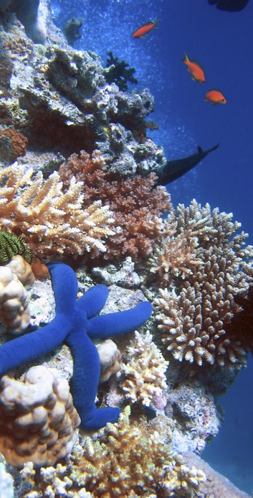
Figura 3.1. Los arrecifes de coral son muy ricos en biodi-versidad y están amenazados por la actividad humana. Copyright (c) 2004 Richard Ling.

128
130
139
139
147
148
152
156
156
159
159
162
162
163
165
166
168
171
172
173
175
181
183
187
188
189
193

- Biodiversidad
  - Origen de la biodiversidad
- Biodiversidad y medio ambiente
  - Adaptación de los seres vivos
  - Distribución de los seres vivos
  - Los grandes biomas
  - Reinos biogeográficos o ecozonas
- La conservación de la biodiversidad
  - El valor de la biodiversidad
  - Las amenazas a la biodiversidad
  - Acciones para la conservación de la biodiversidad
- Clasificación y nomenclatura de los seres vivos
  - Nomenclatura binomial
  - Sistemas de clasificación naturales
  - El nacimiento de la sistemática
  - ¿Tres o cuatro reinos?
  - El método cladístico
  - Los cinco reinos
  - La filogenia molecular
  - Clasificación de Cavalier-Smith (seis reinos)
  - Clasificación de Margulis (cinco reinos)
  - Clasificación de las plantas
  - Clasificación de los animales
- Identificación con claves dicotómicas
Resumen
Solucionario
Glosario

Índice

- 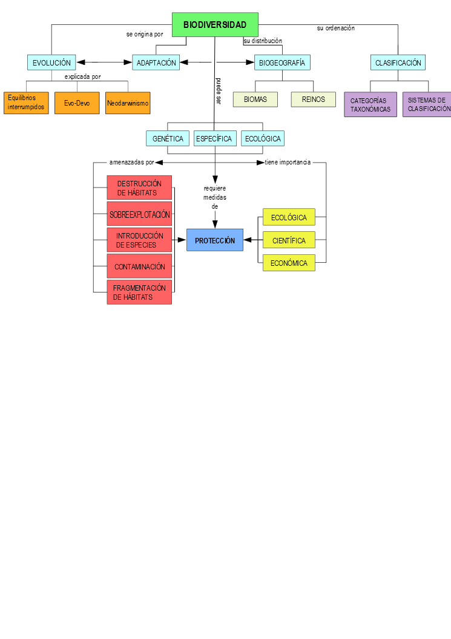

Objetivos
- Reconocer los niveles de complejidad de los seres vivos.
- Integrar la importancia de la biodiversidad como garante de la existencia de la biosfera en la Tierra.
- Entender los cambios de las clasificaciones de los seres vivos como consecuencia del desarrollo de las técnicas de experimentación y análisis.
- Desarrollar un recorrido histórico de las hipótesis evolucionistas en el contexto social en que se formularon.
- Comprender la importancia y aplicación del método cladístico en la clasificación de los seres vivos.

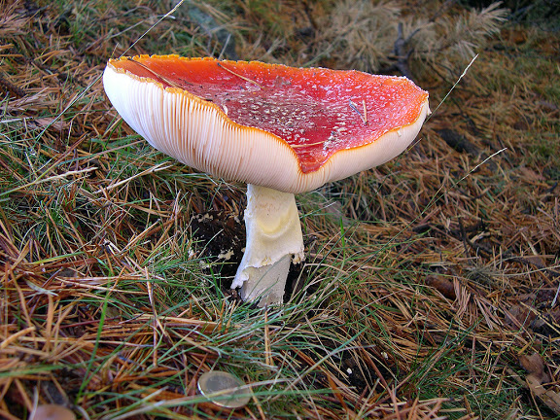
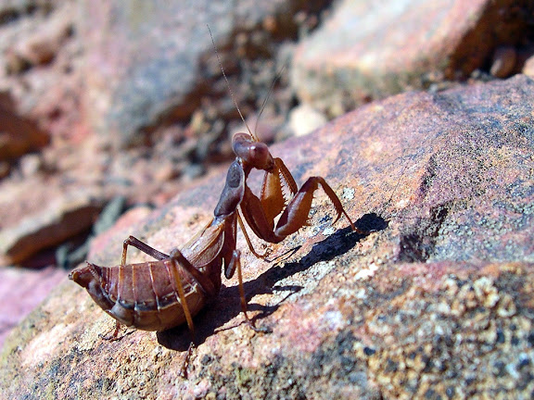
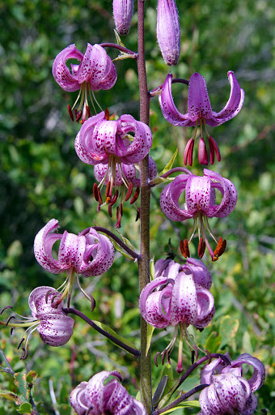
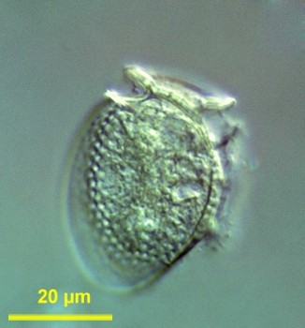
«Dinophysis acuminata» de fjouenne CC BY-SA 3.0 nl vía Wikimedia Commons.
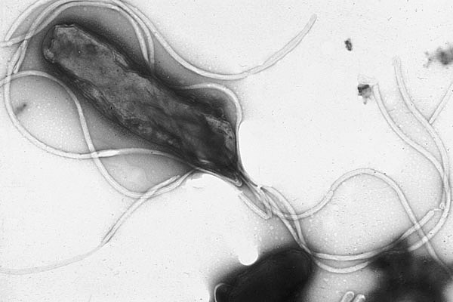
«EMpylori» de Yutaka Tsutsumi, Yutaka Tsutsumi, Copyrighted free use vía Wikimedia Commons.
Figuras 3.2. a 3.6. Ejemplos de seres vivos de cinco reinos.

- Biodiversidad
cmm
En el convenio de Río se define biodiversidad (del griego bio, vida y del latín diversĭtas, variedad) o diversidad biológica, como la variabilidad de organismos vivos de cualquier fuente, incluidos, entre otros, los de los ecosistemas terrestres y acuáticos, así como los complejos ecológicos de los que forman parte. Se puede distinguir, pues, entre diversidad dentro de cada especie (o diversidad genética), diversidad entre especies y diversidad de los ecosistemas (o diversidad ecológica.
cmm
La biodiversidad actual de la Tierra es el resultado de cuatro mil millones de años de evolución. Como se verá en la Unidad 10, desde que hace 530 millones de años (Ma) se iniciara la llamada explosión del Cámbrico (durante la cual aparecieron representantes de prácticamente todos los filos del reino animal: artrópodos, cnidarios, equinodermos, moluscos, cordados...), apenas se han producido importantes cambios en el reino animal –la “conquista” del medio aéreo, la exuberante diversificación de los insectos, la irrupción de los dinosaurios, el amanecer de la inteligencia humana–, y éstos se han limitado a la introducción de modificaciones dentro de cada filo para adaptarse a nuevos ambientes. Ningún nuevo filo, ningún plan de organización novedoso, ha surgido entre los animales desde el último coletazo de creatividad, hará unos 500 Ma (aunque sí en otros reinos: las plantas con flores aparecieron hace “solo” unos 100 Ma).
cmm
Paralelamente, se produjeron grandes extinciones de origen natural que acabaron con gran parte de la vida existente en ese momento.
Como indicábamos en el epígrafe 6 de la Unidad 1 (página 43), no se conoce el número actual de especies vivientes. Se han catalogado hasta la fecha algo más de millón y medio, pero cada año se descubren regularmente nuevas especies —por ejemplo, un promedio de tres aves por año—, y muchas de ellas no han sido aún clasificadas. A modo de ejemplo, el 40 % de los peces de agua dulce de Sudamérica permanece sin identificar, clasificar y nombrar.
Lo que si se conoce es que actualmente se está produciendo una pérdida de diversidad o desaparición de un gran número de especies (algunas estimaciones la sitúan en el uno por mil anual) principalmente debido a factores antrópicos (es decir, debidos al ser humano ya sea directamente o indirectamente): contaminación ambiental, explotación de recursos naturales... Se calcula que el ritmo de desaparición de especies es 50 veces mayor que el “natural”.

A lo largo de esta unidad veremos de qué manera se estima la biodiversidad actual en la biosfera, cuál es el origen de toda esa biodiversidad y qué factores influyen en su distribución, cuál es su importancia y por qué está amenazada y de qué forma se clasifican y nombran los seres vivos para intentar profundizar en su conocimiento.

Diversidad genética
Es la variedad de genotipos presentes en los individuos de una misma especie. Sabemos que la información genética está codificada en fragmentos de ADN llamados genes, cuyo conjunto constituye el genotipo del individuo. La expresión del genotipo es el fenotipo. Pero no todos los individuos muestran los mismos caracteres en su fenotipo y se debe a que poseen distintas variantes para esos genes llamadas alelos. Por ejemplo, el carácter "color de la semilla" en el guisante (fenotipo) está controlado por un gen con dos alelos, uno que determina el "color amarillo" y otro que produce "color verde". De la presencia de unos u otros alelos y de su interacción dependerá el fenotipo del individuo.
La diversidad genética se debe a:
- Mutaciones o cambios en la información genética de un individuo que pueden afectar a un gen, a un cromosoma o al número de cromosomas. Si ocurre en las células reproductoras, la mutación se transmitirá a la descendencia.
- Recombinación genética durante la reproducción sexual, tanto por sobrecruzamiento en meiosis, como por el reparto aleatorio entre gametos y la combinación de genotipos procedentes de ambos progenitores.
*Ramón Margalef (1919-2004)
Primer catedrático de Ecología y fundador de esta disciplina en España.

Diversidad específica
Es la variedad de especies diferentes que habitan una zona, un ecosistema determinado o en toda la biosfera. Existen multitud de metodologías e índices propuestos por distintos investigadores para medir y poder comparar la diversidad entre diferentes ecosistemas. A título de ejemplo, citaremos el índice de Margalef*:
$$D_{Mg}= \frac{S-1}{\ln{N}}$$
Comunidad o biocenosis es el conjunto de poblaciones de todas las especies que conviven en un ecosistema determinado.
donde S es el número de especies y N el número total de individuos.

Diversidad ecológica
Es la variedad de comunidades y de relaciones que establecen entre sí y con el medio que les rodea.
La diversidad ecológica se manifiesta en la variedad de ecosistemas como praderas o bosques que podemos apreciar en distintos territorios y es consecuencia de un proceso histórico de cambio en los ecosistemas y de las interacciones de los seres vivos entre sí y con su medio.
  - Origen de la biodiversidad
Ya hemos dicho que existe una extraordinaria diversidad en la biosfera y que es el resultado de 4000 millones de años de evolución, pero ésta es una idea relativamente reciente en la historia: hasta bien entrado el siglo XIX prevalecieron las ideas fijistas que defendían la inmutabilidad de las especies. El concepto de evolución de las especies llegó con las propuestas de Lamarck, primero, y de Darwin y Wallace después.

La evolución de los seres vivos
Se conoce con el nombre de evolución biológica, o simplemente evolución, a la transformación gradual y progresiva, a lo largo de extensos períodos de tiempo, de las especies de seres vivos.
La evolución implica que:
- Los seres vivos cambian a lo largo del tiempo: unas especies desaparecen y aparecen otras nuevas.
- Todos los seres vivos tenemos un parentesco más o menos cercano en función del tiempo transcurrido desde que se separaron los correspondientes linajes.

Las ideas fijistas
Los filósofos griegos buscaban ya una explicación racional de la naturaleza o fisis, a la que concebían como algo unitario y sometido a continuo cambio. Anaximandro (siglo VI aC) supuso que los primeros seres vivos aparecieron en el agua, colonizando posteriormente la tierra, e imaginó que el propio hombre debía proceder de criaturas diferentes.
Paralelamente a esta línea de pensamiento, se fue imponiendo una filosofía completamente opuesta, que terminó por desplazarla. Así, el filósofo griego Parménides (510 aC–450 aC) consideraba la realidad como algo fundamentalmente inmóvil, inmutable, que no está sujeto a ningún cambio o devenir. Estas ideas tuvieron continuación en Platón (427 aC–347 aC) y su discípulo Aristóteles y perduraron durante toda la Edad Media.
Dentro de esta idea de una realidad inmóvil, se desarrolló una corriente de pensamiento que gozó de gran credibilidad durante siglos. Se trata del fijismo, doctrina que consideraba a todas las especies vivientes como invariables (fijas), creadas al principio de los tiempos —aunque los fósiles se conocían y se coleccionaban desde la antigüedad, eran considerados como caprichos de la naturaleza o, a lo sumo, como especies que desaparecieron por acción de diversas catástrofes, del tipo del diluvio universal, pero sin relación alguna con los seres actuales—.
Todas estas hipótesis se encuadraban en el contexto de una época en la que se atribuía a la Tierra una edad muchísimo menor de la que actualmente se le calcula —sirva como ejemplo el cálculo realizado, en el siglo XVII, por el arzobispo irlandés Ussher mediante la interpretación literal de la Biblia, y que le llevaron a concluir que la Tierra fue creada en el año 4004 aC—.
El desarrollo formal del fijismo como hipótesis científica fue realizado por Linneo en el siglo XVIII al concebir las especies como entidades definitivas, sin relación entre sí, que se habían creado de forma separada e independiente, negando la posibilidad del origen común de los seres vivos. Sin embargo, a finales de este siglo resurgió el interés por el estudio de los fósiles y se comenzó a plantear que tal vez la Tierra había tenido una larga historia.
A este respecto, fue el naturalista francés Cuvier quien, a principios del siglo XIX, apuntó la idea de que fósiles podrían corresponder a especies extinguidas. Esta idea chocaba frontalmente con el fijismo, por lo que Cuvier y sus seguidores pretendieron hacer compatible el fijismo con el incesante aumento de evidencias de cambios y diversidad que aportaban los fósiles. Para ello idearon la llamada teoría de las creaciones sucesivas o teoría de los grandes cataclismos. Los catastrofistas, nombre con el que se conocían a Cuvier y sus seguidores, proponían que la Tierra habría estado poblada por una sucesión de floras y faunas independientes entre sí, producto de una serie de actos creadores seguidos de aniquilaciones catastróficas, la última de las cuáles fue el diluvio universal. Cuvier llegó a contabilizar hasta 27 creaciones distintas.

Teorías evolucionistas
El transformismo de Lamarck
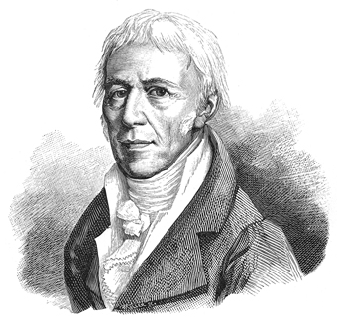
Figura 3.7. "Jean-baptiste lamarck2" by Jules Pizzetta - Galerie des naturalistes de J. Pizzetta, Paris: Ed. Hennuyer, 1893. Licensed under Public Domain via Wikimedia.

El primer naturalista que desarrolló toda una teoría general de la evolución, tratando de explicar sus mecanismos, fue el francés Jean Baptiste de Lamarck (1744-1829). Lamarck se opuso a la creencia de la invariabilidad de las especies, manteniendo la opinión de que la naturaleza ha pro- ducido gradualmente los diferentes grupos de seres vivos, desde los más simples a los más. Sus ideas se conocen como transformismo y se pueden resumir en los siguientes postulados:
1. Admite la generación espontánea, aunque sólo de orga-nismos sencillos.
2. Los organismos tienen una tendencia innata hacia la complejidad y perfección.
3. Las condiciones del medio imponen exigencias que llevan al uso o desuso reiterado de unos u otros órganos produciendo su desarrollo o degeneración.
4. Los caracteres adquiridos son heredables y se transmiten a la descendencia.
Para Lamarck la vida surge continuamente en forma de organismos simples que, generación tras generación, se van transformando en especies más "perfectas", ascendiendo por una escala natural o cadena del ser. Si la acción humana llegara a exterminar una especie, ésta, tarde o temprano, volvería a resurgir (figura 3.8).
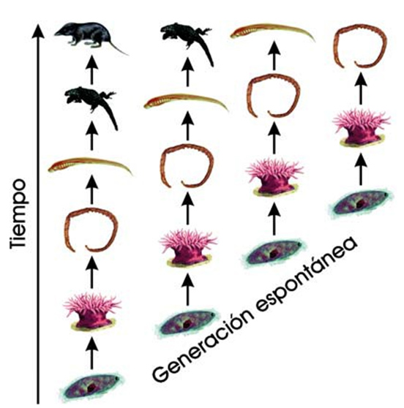

Figura 3.8.
En el siglo XIX se acumularon evidencias científicas que hacían cada vez más difícil la aceptación del fijismo. La publicación de El origen de las especies de Charles Robert Darwin (1809-1882) desató una polémica que, finalmente, condujo a la aceptación del hecho de la evolución por la práctica totalidad de los naturalistas, si bien la teoría evolutiva de Darwin tardaría más tiempo en ser definitivamente aceptada.
La evolución por selección natural según Darwin
Paradójicamente, Charles Robert Darwin (1809-1882) desaprobaba la evolución cuando embarcó en 1831 como naturalista en el H. M. S. Beagle. Pero lo que vio en su viaje por el mundo le hizo cambiar de opinión (véase la figura 3.10) y le condujo a dar con un mecanismo completamente original para explicarla. Podemos resumir de forma muy concisa los postulados en los que se basa el mecanismo evolutivo propuesto por Darwin:
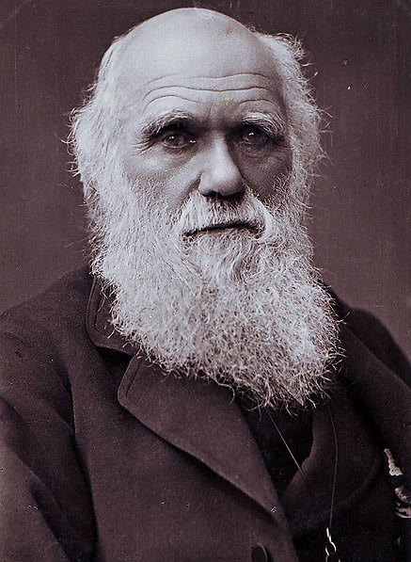
Figura 3.9. "Charles Darwin photograph by Herbert Rose Barraud, 1881" by Herbert Rose Barraud (1845 - 1896) - Licensed under Public Domain via Wikimedia Commons.
1. En las poblaciones naturales nacen más individuos de los que pueden sobrevivir con los recursos disponibles.
2. Entre los individuos de una población existe cierta variabilidad en sus caracteres.
3. Algunas de esas variantes pueden resultar ventajosas en un momento determinado bajo ciertas condiciones ambientales.
4. Los individuos poseedores de esas variantes ventajosas tendrán mayor probabilidad de supervivencia y se reproducirán dejando más descendientes a los que transmitirán esos caracteres ventajosos.
En los puntos 3 y 4 anteriores están implícitas las conocidas ideas sobre la "lucha por la existencia", entendida en un sentido amplio y metafórico. No se refería únicamente a los enfrentamientos directos y violentos, ni a la competencia por recursos escasos, sino a todas las situaciones en las que los organismos de una población han de hacer frente a dificultades que amenacen su supervivencia.
El vencedor en la “lucha” por la existencia no es necesariamente el individuo más listo, el más fuerte o el más complejo, sino sencillamente, y dicho en términos modernos, aquel que posea mayor eficacia biológica, es decir, el que tenga más descendientes que puedan, a su vez, reproducirse.
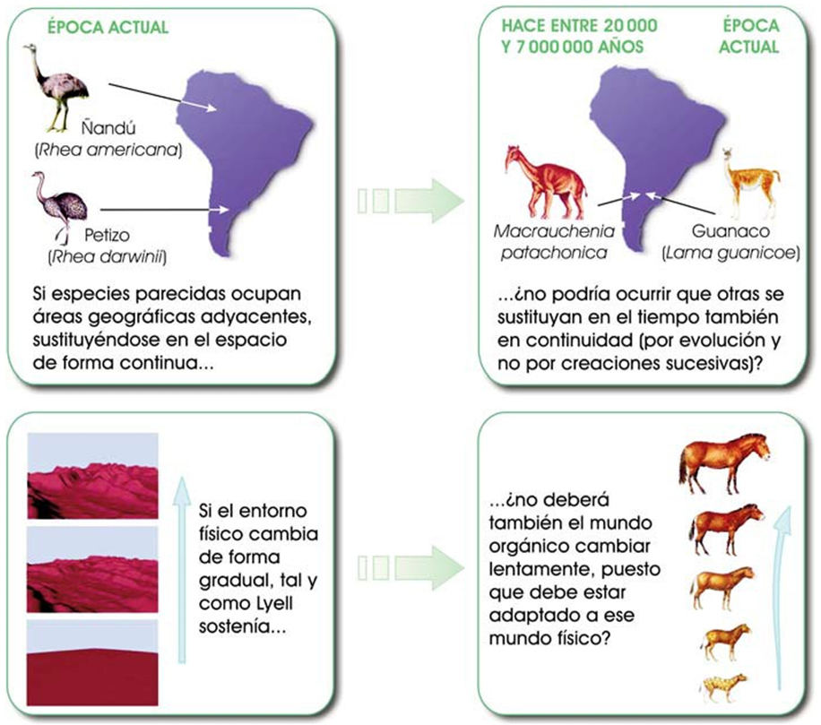
Figura 3.10. Doble razonamiento por analogía (flechas verdes) que permitió a Darwin llegar a la conclusión de que las especies biológicas evolucionan en el tiempo. (Darwin creyó que el fósil de Macrauchenia que él mismo había recolectado era un antepasado del guanaco; hoy sabemos que no es así, pero ello no invalida su razonamiento.)
Selección artificial y selección natural
Darwin perteneció a varios clubes de colombófilos y se asoció con importantes criadores de palomas. Quedó impresionado por la ingente diversidad de estas aves, que no solo diferían en el color y la disposición del plumaje, sino también en el número de vértebras y costillas, en el desarrollo de patas y alas, en el tamaño de los huevos, en la manera de volar e incluso en el zureo y en el temperamento. Un ornitólogo que nunca antes hubiese visto palomas las clasificaría seguramente como especies distintas.
Pero Darwin llegó a la conclusión de que todas ellas no son sino variantes de una única especie, la paloma bravía (figura 3.11). La clave de su existencia descansa en la selección que ejecutan los criadores. La naturaleza produce variaciones al azar (hoy diríamos mutaciones), muchas veces inapreciables; por ejemplo, un número de plumas en la cola ligeramente superior al habitual. Si la variación se hereda y el criador favorece la reproducción de los ejemplares que la porten, los de la siguiente generación tendrán, por término medio, un número algo mayor de plumas que sus predecesores. Si de nuevo escoge para procrear solo a los individuos con más plumas en la cola, y repite el proceso de forma sistemática, terminará por obtener palomas en las que la pequeña variación inicial se habrá amplificado espectacularmente: una raza de palomas colipavas.
Selección natural
Llegamos así a la culminación del razonamiento de Darwin. El arte del ganadero o del horticultor se puede aplicar a casi cualquier rasgo: basta con que exista variación del mismo (si todos los individuos son iguales no hay nada que “seleccionar”) y que sea heredable (de lo contrario el carácter no se transmitirá de generación en generación).
Ahora bien, los rasgos de los que depende la eficacia biológica cumplen, en general, ambos requisitos. Por ejemplo, si en una población de gacelas unas tienen mayor facilidad para huir de los depredadores por tener las patas más largas, disfrutarán de mayor esperanza de vida y se reproducirán más; y sus descendientes heredarán ese rasgo –patas de mayor longitud– que les confiere mayor eficacia biológica.
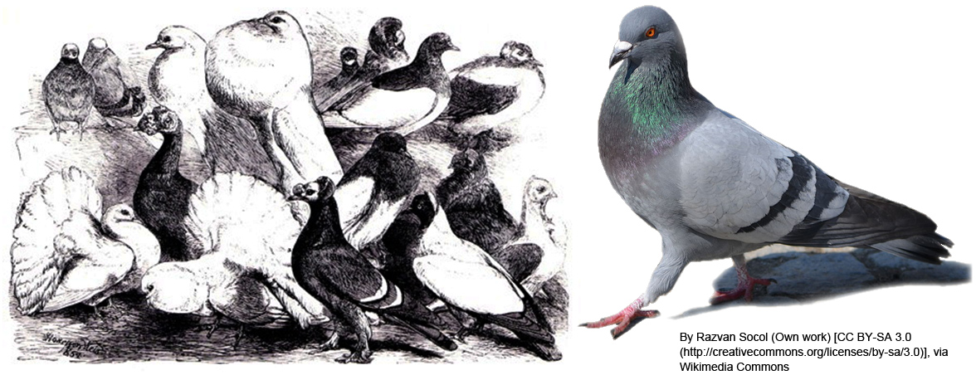
Figura 3.11. Todas las variedades de palomas a la izquierda, como las que se exhibieron en 1864 en un club de Darwin, descienden de la paloma bravía (Columba livia), a la derecha.
¿Podríamos, pues, seleccionar ejemplares con elevada eficacia biológica, igual que seleccionamos palomas con muchas plumas en la cola? La verdad es que sería muy fácil: no tendríamos que hacer nada. Bastaría con que dejásemos que la naturaleza siguiera su curso (por eso hablamos de selección natural), porque de todas maneras esos individuos, por definición, van a aportar un mayor número de hijos que heredarán los rasgos de sus padres, y la eficacia biológica crecerá en promedio y por sí sola generación tras generación.
La selección natural, por tanto, actúa pura y exclusivamente para incrementar la eficacia biológica media de la población. Rasgos como la salud, la habilidad para conseguir comida o la protección frente a los depredadores suelen presentar una correlación positiva con la eficacia biológica: los individuos que los posean en mayor cuantía tenderán a dejar más descendientes que la media. Por eso, a medida que crece la eficacia biológica de la población puede incrementarse correlativamente su aptitud (que resulta también seleccionada, si bien indirectamente); pero no siempre ocurre así para cualquier carácter, ni en cualquier población.
El nacimiento de nuevas especies
Para Darwin en toda población surgen continuamente pequeñas variaciones que afectan a rasgos de todo tipo; estas variaciones son contingentes y aparecen con independencia de si pueden o no resultar “positivas” para sus portadores. La lucha por la existencia actúa como un filtro, amplificando las variaciones que confieran mayor eficacia biológica y eliminando a las restantes. Indirectamente pueden ser así seleccionados un gran número de rasgos, y el linaje resultante acabará poseyendo un comportamiento, una morfología o una fisiología muy diferentes a los de la población de partida. Ello podría traducirse en la imposibilidad de que se cruzaran los individuos de ambos grupos para reproducirse: habría nacido una nueva especie. Véase la figura 3.12:
Figura 3.12. Formación de especies por aislamiento reproductivo
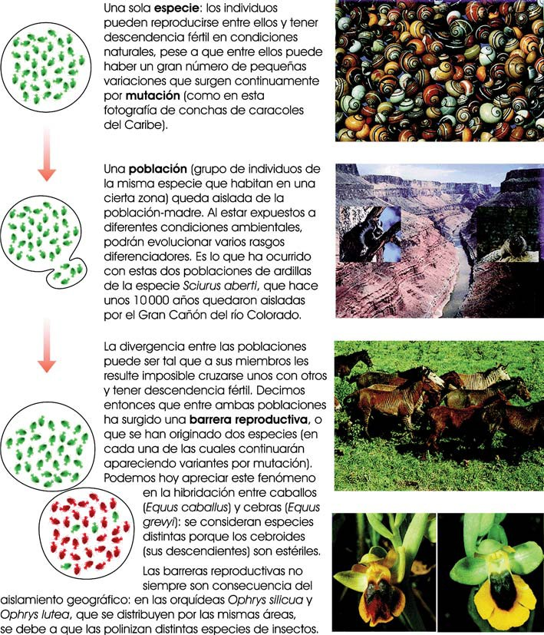

La teoría sintética o neodarwinismo
Darwin se vio obligado a admitir la herencia de caracteres adquiridos ante la imposibilidad de explicar cómo se heredaban los caracteres de los individuos y cuál era la fuente de variabilidad. Pero en 1900, se redescubrieron los trabajos de Mendel (1865) por parte de Correns, von Tschermak y de Vries. A partir de ese momento y a lo largo del siglo XX, el desarrollo de la Genética aportó los datos que faltaban para poder explicar algunos de los mecanismos de la evolución sin descartar la idea de selección natural darwiniana. La unión de la teoría de Darwin y las aportaciones de la Genética, la Paleontología y otras ciencias se calificó como la nueva síntesis y, de ahí, la denominación de teoría sintética o neodarwinismo.
Las nuevas aportaciones al darwinismo tradicional son:
- Las fuentes de variación son la mutación y la recombinación genética.
Las mutaciones pueden ser deletéreas, neutras y, algunas, también beneficiosas.

evolución
¿sólo una “teoría”?
Aún hoy se pueden oir opiniones en contra de la evolución que niegan la realidad de la misma. En la actualidad se habla del hecho evolutivo como una realidad innegable, como un hecho, mientras que la moderna teoría de la evolución, que intenta explicar cómo ocurre ese hecho y cuáles son los mecanismos por los que lo hace, no es una simple especulación, sino un amplio cuerpo de conocimiento sólidamente fundamentado en observaciones y evidencias acumuladas durante más de 150 de desarrollo.

- Genética de poblaciones: varía la frecuencia con que aparecen los diferentes alelos entre poblaciones y entre generaciones. Ahora, el sujeto del hecho evolutivo ya no es el individuo, sino la población.
Equilibrio puntuado y saltacionismo
Frente al gradualismo inherente a la teoría de Darwin (el cambio lento y progresivo a lo largo de largos períodos de tiempo), Stephen Jay Gould y Niles Eldredge propusieron en 1972 que las especies se mantendrían en un estado de equilibrio, duradero en el tiempo, durante el que apenas sufrirían cambios. A ese período le seguiría una explosión evolutiva durante la que se producirían grandes cambios en poco tiempo dando lugar a la aparición de varias nuevas especies distintas a partir de la original.
A veces se confunde con el saltacionismo, una hipótesis prácticamente abandonada que proponía el cambio y aparición de una nueva especie en una sola generación.
Evo-devo
El nombre de esta teoría procede de los términos evolution and development, o evolución y desarrollo. En los años 80 del siglo XX, los descubrimientos en el campo del control genético del desarrollo mostró que un número muy reducido de genes, comunes a diferentes grupos animales, se encargan de organizar importantes procesos del desarrollo. Por ejemplo, los genes Pax-6 dirigen la formación del ojo en insectos, cefalópodos y vertebrados. Así, pequeñas variaciones en esos sistemas de genes podrían originar grandes novedades morfológicas en los animales.
Hay que decir que estas nuevas teorías evolutivas no refutan el neodarwinismo, sino que aportan nuevas explicaciones para los mecanismos responsables de la evolución.
La evolución hoy
Actualmente se entiende por evolución biológica el cambio en la frecuencia de los alelos en el acervo genético de una población, atribuible a la reproducción diferencial de los individuos que la componen.
Las causas o motores de la evolución son:
- Las mutaciones

- Las migraciones
- La reproducción diferencial
- El tamaño de la población
- La diferente probabilidad de supervivencia de los distintos genotipos

actividades
- Muchos organismos potencialmente peligrosos muestran una “coloración de advertencia” que consta de patrones de color llamativos y contrastados, como las bandas amarillas y negras de las avispas. Este fenómeno, conocido como aposematismo, incrementa la eficacia biológica de estos animales. Razona cómo se explicaría el desarrollo del aposematismo desde el punto de vista del transformismo lamarckista, según el modelo darwinista tradicional y según el neodarwinismo.
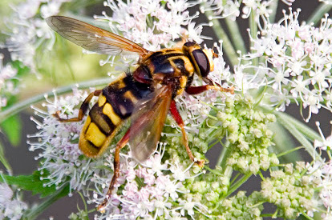

- Algunos animales inofensivos, como la mosca de la fotografía de la derecha, imitan a otros peligrosos mostrando un patrón de color similar (mimetismo batesiano). ¿Qué ventajas les aporta este mimetismo siendo inofensivos? ¿Cómo explica este rasgo la teoría de la evolución?
cmm
- Dos ornitólogos, Christopher Perrins y David Moss, comprobaron en 1975 que en las poblaciones de un pájaro muy corriente, el carbonero común (Parus major), la mayor eficacia biológica correspondía a hembras que ponían dos o tres huevos. Efectivamente, a base de cambiar huevos de un nido a otro consiguieron nidos con una puesta muy variable, y observaron que en los nidos donde había menos de dos o más de tres huevos se producían menos descendientes viables que en los restantes. ¿A qué puede deberse esto?
- Supón que en una población de peces aparecen por mutación individuos capaces de transformar cierto contaminante tóxico del agua en un pigmento coloreado inofensivo que se deposita en la piel; como consecuencia, esta variante tendrá vivos colores, y resultará más conspicua para los depredadores.
a) ¿En qué circunstancias serán seleccionados los peces de colores? ¿Habrá aumentado en tales circunstancias la aptitud media de la población?
b) Si, además de lo dicho, los peces coloreados resultaran ser más atractivos para peces del sexo opuesto, ¿cambiarías la respuesta anterior?
c) La transformación del contaminante en una sustancia inofensiva requiere un elevado consumo de energía, de modo que los peces de colores necesitan más alimentos. ¿Crees que serán seleccionados?
d) Si se averiguase que el pigmento coloreado actúa como una hormona, estimulando ligeramente la producción de huevos en las hembras, ¿modificarías tus anteriores respuestas?

Evolución y especiación
Las teorías evolucionistas intentan dar una explicación de los mecanismos que subyacen al hecho evolutivo, pero ¿cómo aparecen nuevas especies a partir de una anterior? Los procesos de especiación o formación de nuevas especies parten de:

actividades
- Es conocido que el uso masivo del insecticida DDT a mediados del siglo XX trajo consigo el desarrollo de resistencia al mismo por parte de las plagas de insectos haciéndolo ineficaz. Con frecuencia se explican este tipo de fenómenos diciendo que los insectos se han acostumbrado al insecticida. ¿Es correcta esta expresión? ¿Cómo lo exlicarías desde un enfoque evolucionista?
- Lee el siguiente texto:
“ Los niños deben ser acostumbrados a las inclemencias del tiempo, (...) a resistir la fatiga y la pereza; debéis estimularlos para que, sin armas, se defiendan a sí mismos, y a sus botines, de los animales feroces, o para que sepan escapar corriendo. Así entrenados, los hombres serán tan robustos e intrépidos que las circunstancias exteriores les afectarán muy poco. Los hijos de tales padres donarán al mundo una constitución excelente y, si se fortalecen mediante tales ejercicios, tendrán todo el vigor reservado a la especie humana.”
Jean-Jacques Rousseau, filósofo y escritor (1712-1778)
¿A qué tipo de ideas evolucionistas corresponde lo que propone Rousseau? Razona la respuesta.
- ¿Cómo explica la evolución la presencia de gran número de especies endémicas (es decir, que no viven en ningún otro lugar) en las islas, como Madagascar o Australia?
- Interrupción del flujo genético entre poblaciones de una misma especie (figura 3.12).
El aislamiento reproductivo puede originarse por la presencia de una barrera geográfica, adaptación a diferentes tipos de hátitats, migración de un grupo de individuos, colonización de nuevos hábitats, etc.
- Evolución independiente de esas poblaciones. Si no hay intercambio genético, las variantes que puedan aparecer por mutación, selección, cambios aleatorios en las frecuencias génicas,... pueden acentuarse con el paso del tiempo.
- Aparición de una barrera reproductiva por las diferencias desarrolladas entre los individuos de las poblaciones iniciales.

- Biodiversidad y medio ambiente
  - Adaptación de los seres vivos

factores ambientales
Recuerda que son los factores físicos y químicos que determinan las características de un ecosistema y que influyen en la vida de los seres vivos que lo habitan, como son: temperatura, humedad, luz, salinidad, pH, presión,... y también las características del medio que condicionan los anteriores, como la latitud, altitud, continentalidad, orientación, relieve, viento, corrientes,...
La adaptación es el desarrollo, en el marco del proceso evolutivo, de características morfológicas, anatómicas, fisiológicas y de comportamiento que permiten a los seres vivos sobrevivir y reproducirse ante las exigencias que imponen las condiciones propias de su hábitat (factores ambientales).
La adaptación es una consecuencia de la evolución que sufren los seres vivos, ya que éstos deben tener un perfecto ajuste con el medio que les rodea para poder llevar a cabo todas sus funciones vitales (respiración, reproducción...). Por ello, los seres vivos muestran diversas soluciones para hacer frente a los problemas que les presenta dicho medio; muchas de las soluciones implican cambios en las estructuras anatómicas o en la fisiología de los distintos órganos o aparatos, pero en los animales cabe también una adaptación de comportamiento, o sea, una adecuación de su conducta al género de vida.
Por supuesto, especies diferentes pueden presentar el mismo tipo de adaptaciones (tamaño, morfología, forma de obtener alimento…) y el resultado es lo que se llama un tipo biológico, que podemos definir como un conjunto de especies, no emparentadas, que comparten similares adaptaciones (figura 3.13). Lógicamente, en comunidades alejadas geográficamente, pero con climas y suelos (o características del medio acuático) muy semejantes, esperaríamos encontrar los mismos tipos biológicos y, además, en similares proporciones.
Así, pues, distintas especies presentarán soluciones equivalentes ante problemas similares. Como ejemplos, analizaremos las adaptaciones al medio acuático y al terrestre.

Adaptaciones de los animales

Adaptaciones de los animales al medio acuático
La primera dificultad que encuentran los animales en este medio es la incorporación del oxígeno disuelto en el agua, en una concentración mucho más baja que la atmosférica. La solución que han desarrollado estos organismos es el desarrollo de las branquias; sin embargo, no todos los animales que viven en el agua tienen estos órganos respiratorios; los animales terrestres, como los delfines y las ballenas, que se han adaptado secundariamente al agua, conservan sus pulmones, por lo que han de salir a la superficie cada cierto tiempo para respirar.
En los animales acuáticos, el problema no es la cantidad de agua, sino su contenido en sales. Por ejemplo, los peces de agua dulce viven en un medio donde la concentración salina del exterior es menor que la de sus fluidos internos, por lo que tiende a entrar agua y disminuir su concentración interna de los fluidos (consulta el apartado Regulación hidrosalina en el tema 6). Estos animales poseen unos riñones adaptados a la eliminación de una gran cantidad de agua. En los peces de agua salada el proceso es inverso, el medio externo está más concentrado y los animales sufren pérdidas de agua y acumulación excesiva de sales. Existen en este caso mecanismos internos que regulan el proceso osmótico.
Los animales se pueden desplazar en el agua de tres formas diferentes:
- Los animales del plancton son de tamaño pequeño o microscópico, y presentan con frecuencia una serie de características anatómicas que favorecen la flotación (prolongaciones o expansiones del cuerpo, órganos de flotación, acúmulos de grasa, ausencia de esqueleto…).
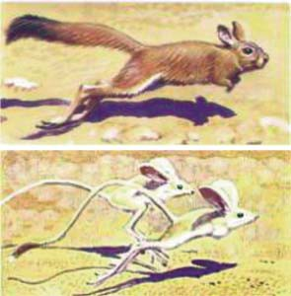
Figura 3.13. Tanto la liebre saltarina de África del sur (Pedetes gaffer, arriba) como el jerbo de Yarkand, al noroeste de China (Euchoreutes naso, abajo) habitan en lugares desérticos, viven en madrigueras, tienen hábitos nocturnos, se alimentan esencialmente de vegetales y se mueven velozmente dando grandes saltos gracias a sus patas traseras. A pesar de que pertenecen a diferentes familias de roedores (pedétidos y dipódidos, respectivamente) se engloban en un mismo tipo biológico: el de los saltadores fitófagos (es decir, herbívoros).
- Los animales nectónicos se desplazan activamente nadando, por lo que adquieren forma hidrodinámica (fusiforme) para vencer la resistencia del agua y apéndices especiales (aletas) para desplazarse y estabilizar el cuerpo del animal. Las aletas pueden ser pares –las ventrales y pectorales– o impares –la dorsal y la caudal–. El desplazamiento de los peces se ve favorecido por los movimientos ondulantes de su cuerpo; estos van desde la cabeza a su cola, moviendo el agua de su alrededor hacia atrás, con lo cual logran desplazarse (figura 3.17). Además, muchos tienen una vejiga natatoria (recordemos que es un órgano en forma de saco lleno de gas y situado por encima del tubo digestivo) para poder flotar.
La piel de los peces les asegura las funciones respiratoria, excretora y osmorreguladora; al mismo tiempo, la mucosa, que proporciona el típico tacto resbaladizo, ayuda a reducir la fricción con el medio acuático y las escamas les protegen eficazmente contra posibles heridas.
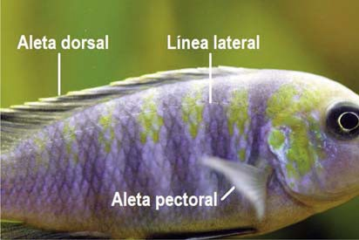
Figura 3.14. Imagen de un pez mostrando la línea lateral y distintos tipos de aletas.
El sistema de línea lateral –recordemos que es una larga cadena de receptores nerviosos situada a ambos lados del cuerpo del pez– es capaz de captar una amplia gama de vibraciones. De esta forma, estos animales pueden localizar obstáculos, escapar de sus depredadores y detectar a sus presas.
Los cefalópodos, como los calamares o las sepias, emplean como medio de locomoción un sistema de reacción que consiste en expulsar agua por un sifón musculoso.
Algunas especies marinas de reptiles, como ciertas tortugas, también han transformado sus cuatro patas en aletas. Otro grupo de animales vertebrados de aguas continentales, como los anfibios, presenta en sus primeros estados de desarrollo aletas para el desplazamiento en el agua.
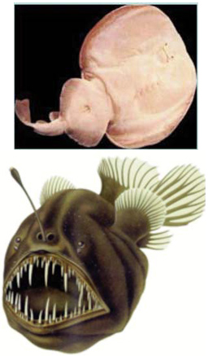
Figura 3.15. Imagen de dos peces, mostrando diferentes características. Arriba, un animal bentónico, el pez torpedo (Torpedo ocellata). Abajo, Melanocetus johnsonii, un pez nectónico abisal que habita a grandes profundidades
Los peces que habitan a profundidades mayores, como algunos tiburones, no presentan vejiga natatoria, y deben estar moviéndose constantemente para no hundirse.
Los animales de las grandes profundidades deben tener una presión interna igual a la externa del agua, lo consiguen llenando el cuerpo de agua, para no morir por explosión o por implosión. Por esta misma razón, están confinados a vivir a estas profundidades, lo que les dificulta la alimentación (los detritus que se depositan en el fondo del mar son muy escasos), por lo que desarrollan bocas enormes, provistos de largos y cortantes dientes y otros artilugios para capturar y devorar a sus presas. Algunos incluso presentan órganos productores de luz, en la superficie del cuerpo o en pedúnculos (figura 3.15), que cumplen diversas funciones: identificar a la pareja, atraer a las presas…
- Los animales bentónicos viven sobre el sustrato y suelen tener formas más o menos aplanadas. Algunos presentan fuertes caparazones y apéndices para sujetarse al fondo y resistir el movimiento de las aguas (cangrejos) y si viven fijos, como los percebes, desarrollan pedúnculos para su sujeción. Ciertos animales, como los artrópodos (langosta, cangrejos…), se desplazan mediante patas; otros, como los moluscos, pueden fijarse en la arena o en la roca gracias a su pie muscular que también usan para desplazarse o bien para protegerse del golpe de las olas.
Los equinodermos, como la estrella de mar, poseen pies ambulacrales en la parte inferior del cuerpo; adhiriéndose y soltándolos alternativamente, la estrella se arrastra en cualquier dirección, a voluntad. También estos animales pueden trasladarse dando volteretas.

Adaptaciones de los animales al medio terrestre
El ambiente terrestre impone a los seres vivos que allí habitan condiciones mucho más rigurosas que las existentes en el ambiente acuático. Para los organismos terrestres es esencial conservar el agua que forma parte de sus cuerpos. Por ello, la mayoría tiene cubiertas protectoras impermeables que evitan que el agua se evapore. Esto plantea un problema con el intercambio de gases. Los organismos terrestres realizan el intercambio a través de orificios de la pared corporal que comunican con las tráqueas en los insectos, los pulmones en libro en las arañas y los pulmones con alvéolos en los vertebrados.
Varios son los factores que van a condicionar la supervivencia de un animal en un determinado hábitat. Podemos citar entre ellos:
- Temperatura. Es un factor muy importante en los animales que carecen de sistemas termorreguladores –los poiquilotermos–, como los anfibios y los reptiles. El metabolismo y la temperatura corporal de estos animales están condicionados por la temperatura externa. Los animales poiquilotermos presentan una serie de adaptaciones: los que viven en el desierto tienen mayor actividad durante la mañana o en horas de menor calor. En períodos fríos, los reptiles disminuyen su metabolismo y caen en hibernación, y al llegar la primavera reemprenden la vida activa; en las horas de mayor calor, sufren letargo, estivación…
Muchos insectos forman huevos destinados a eclosionar en primavera, después de haber resistido los fríos invernales. Aunque hay especies, como la mosca doméstica, que pueden vivir entre 5 y 45 grados centígrados.
Los animales homeotermos poseen temperatura corporal constante e independiente de las variaciones externas: los humanos, 37 °C; el oso polar, 38; el elefante, 36… Como se puede observar, estos valores son muy similares, porque en dicho rango la actividad de las enzimas es óptima (a partir de los 50 °C las enzimas necesarias para el metabolismo se desnaturalizan). Los animales homeotermos, en el caso de altas temperaturas externas, presentan una serie de cambios que afectan tanto al comportamiento como a la fisiología (menor actividad, búsqueda de lugares de sombra…). Por el contrario, cuando las temperaturas son bajas, algunos animales, como las marmotas y los lirones, se sumen en un típico letargo o sueño invernal (figura 3.16). Durante este tiempo consumen lentamente la reserva de grasa que han almacenado en su tejido adiposo durante los meses de actividad. Lo mismo sucede con el oso pardo en invierno: este animal hiberna, es decir, entra en un estado de reposo en el que ralentiza y casi detiene sus actividades vitales.
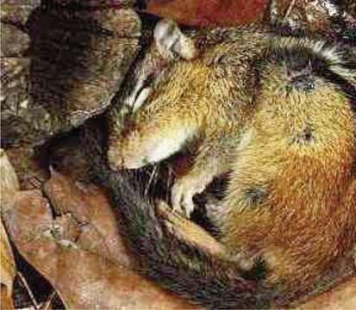
Figura 3.16. La hibernación no solo es dormir. En realidad, es un sueño muy profundo en el que la temperatura corporal del animal se reduce hasta los cero grados (hipotermia) y el corazón late muy despacio. Los animales en estado de hibernación parecen estar muertos: su cuerpo está frío y la respiración es casi imperceptible (pasan varios minutos entre un movimiento respiratorio y el siguiente).
Muchos animales, como los lobos o los rebecos, desarrollan un pelaje más espeso en invierno, para aguantar las bajas temperaturas.
La perdiz nival cambia su color, dependiendo de la estación, para pasar desapercibida a sus depredadores: en verano es parda, pero en invierno, cuando la montaña está nevada, su plumaje es de color blanco.
La temperatura también puede desencadenar determinados procesos fisiológicos; así por ejemplo, la pupa de la polilla conocida como “lagarta peluda” (Lymantria dispar) no se convierte en adulto a menos que haya soportado bajas temperaturas; sin embargo, el adulto puede morir en esas mismas condiciones.
La temperatura también afecta a los hábitos migratorios de algunas especies de mamíferos (renos, caballos cimarrones, ñues, lemmings) y especialmente de aves (como cigüeñas y golondrinas); durante el invierno estos animales se desplazan a latitudes más cálidas, donde la posibilidad de encontrar alimento es mayor, pues la falta de éste, a su vez, está condicionada por la temperatura.
- Humedad. Todos los organismos necesitan agua. El agua representa tanto el medio externo en el que viven muchos seres, como su medio interno. Forma en gran medida el contenido celular, en cuyo seno se desarrollan las reacciones metabólicas. La vida de los animales terrestres está poderosamente influida por la humedad del suelo y de la atmósfera.
Los animales que necesitan vivir en medios húmedos, como los anfibios o las babosas, poseen tegumentos blandos y permeables que facilitan el paso del aire y del agua. Otros, en cambio, viven en una atmósfera más seca, por lo que tienen tegumentos duros para evitar la pérdida de agua; por ejemplo, los insectos (caparazones) y los reptiles (escamas córneas).
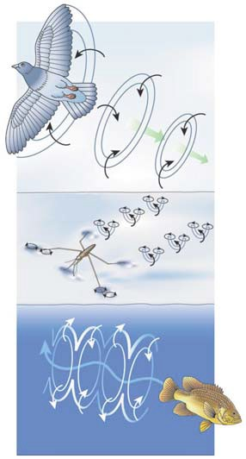
Figura 3.17. Distintas formas de locomoción: de un ave, Columba livia, la paloma; de un insecto que se desplaza sobre la superficie del agua, el zapatero, Gerris lacustris; de un pez.
La desecación periódica del medio provoca que muchos animales (como algunos gusanos) se enquisten. Asimismo, algunas especies de zonas tropicales se someten a un sueño estival equivalente al sueño invernal de los países fríos; por ejemplo, algunos gasterópodos, como el caracol, no salen de su concha hasta que la atmósfera haya adquirido un cierto grado de humedad.
Temperatura y humedad actúan de forma conjunta. Así, la falta de humedad es un problema mayor cuando las temperaturas son extremas. Recíprocamente, la adaptación de un animal a temperaturas muy altas o muy bajas está relacionada con la humedad existente en el aire.
- Luz. La cantidad de luz en el aire también es importante para funciones como la visión –los animales que viven permanentemente en lugares donde no llega nunca la luz por lo general son ciegos–, las migraciones de ciertas aves y mamíferos…

La locomoción de los animales terrestres
Los animales terrestres presentan una gran variedad de estructuras o sistemas de locomoción.
La mayor parte de los invertebrados se desplazan sobre el suelo mediante apéndices articulados llamados patas; otros lo hacen por movimientos de su cuerpo, como los anélidos (lombrices), que deben estirarse y encogerse para su desplazamiento, gracias a que bajo su piel hay unos fuertes músculos y a que presentan una especie de esqueleto hidrostático, formado por los huecos internos del cuerpo llenos de líquido, que les sirve de soporte. Muchos insectos presentan expansiones membranosas del cuerpo que les sirven para volar.
La locomoción en los vertebrados terrestres viene facilitada por la posesión de un esqueleto interno y un sistema muscular muy desarrollados. Los anfibios adultos poseen cuatro patas que les permiten el desplazamiento; en algunos casos, como la rana, sus extremidades posteriores son mucho más grandes que las anteriores, a diferencia de los sapos, que tienen sus cuatro extremidades de tamaño muy similar.
Los reptiles presentan en su mayoría cuatro extremidades (lagartijas, cocodrilos, tortugas…); sin embargo, las serpientes no poseen patas y se desplazan con movimientos ondulatorios del cuerpo.
Las aves han transformado sus extremidades anteriores en alas para volar; además, tienen forma aerodinámica y huesos ligeros, con huecos, para disminuir el peso del cuerpo.
La mayor parte de los mamíferos también poseen cuatro extremidades para desplazarse. En la especie humana las extremidades anteriores se han diferenciado transformándose en brazos, y solo utiliza las extremidades posteriores para su desplazamiento.
La estructura de las extremidades de los mamíferos sufrieron modificaciones según éstas precisaron adaptarse más o menos a la carrera; así encontramos especies plantígradas (osos, primates…) que apoyan toda la planta del pie al marchar; digitígradas (zorros, perros…), que se apoyan únicamente sobre los dedos y, por tanto, están más adaptados a la carrera, y ungulígradas (caballos, cebras, rinocerontes…), que apoyan solo la punta de los dedos revestidos por pezuñas córneas.
Otros mamíferos también sufrieron modificaciones de las extremidades a consecuencia del tipo de vida. Por ejemplo, los quirópteros (murciélagos), han desarrollado una membrana alar (el patagio) que se extiende por todo el cuerpo y que les capacita para el vuelo (son los únicos mamíferos voladores); los cetáceos (como las ballenas y delfines) y sirenios (como las vacas marinas y manatíes) que están adaptados a la vida acuática, presentan forma hidrodinámica, sus extremidades anteriores se han transformado en aletas y han perdido las extremidades posteriores y la cintura pelviana.
Además de todos los factores mencionados, la presencia de otros seres vivos va a condicionar su adaptación al medio, en el sentido de que va a propiciar el desarrollo de determinadas características, como veremos a continuación.

¿Cómo influye la presencia de unos animales en la evolución de otros?
El medio ambiente de un ser vivo no se circunscribe a la climatología, al tipo de sustrato o a la disponibilidad de agua; también forman parte de él otros seres vivos. Así, para una mariposa, una parte de su medio ambiente son las diversas poblaciones, siempre inconstantes, de pájaros dispuestos a comérsela; para un pájaro, tan importante como el clima son las poblaciones de insectos que le sirven de alimento. Las mariposas cuya coloración imite casualmente al sustrato (figura 3.18) sobre el que se posan pasarán desapercibidas, vivirán más y dejarán más descendientes; los pájaros dotados de una vista más aguda cazarán más mariposas y podrán alimentar a más crías. Y mientras el clima empeora o mejora imprevisiblemente, las mariposas mejorarán de forma sistemática (o "empeorarán" desde el punto de los pájaros, en el sentido de que cada vez serán más difíciles de capturar); por lo que el pájaro medio tenderá, a su vez, a estar mejor equipado que sus antepasados para cazar mariposas.
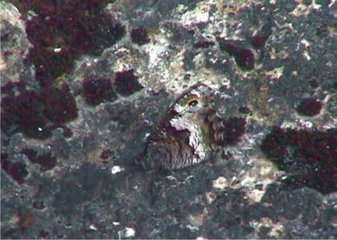
Figura 3.18. Coloración críptica de una mariposa que imita a los líquenes.
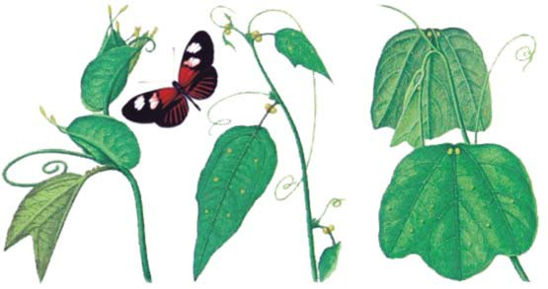
Figura 3.19. Las enredaderas Passiflora producen sustancias alcaloides mortales para las orugas de la mariposa Heliconius. Pero algunas especies de Heliconius se han hecho resistentes al veneno. La planta ha contraatacado transformando partes de sus hojas en protuberancias que imitan a los huevos de la mariposa: ésta cree que toda la planta está ya "ocupada" y se va a buscar otra enredadera.

Llamamos coevolución a esta "carrera de armamentos" que se da entre dos o más poblaciones de organismos. Muchos vertebrados herbívoros (los dinosaurios en su tiempo, y los mamíferos en la actualidad) tienden a aumentar de tamaño para evitar ser atacados por los carnívoros; pero esa tendencia acabaría pronto si no fuese por una propensión paralela en sus depredadores, de modo que se produce un agigantamiento progresivo en ambas poblaciones hasta que una de ellas "tira la toalla" y se extingue o cambia de menú (generalmente el depredador acaba convertido en un carroñero).
Los ejemplos en los que se recurre a la "guerra química" son innumerables (figura 3.19). En todos estos casos la selección natural conduce a una mejora real en el equipamiento para sobrevivir, aunque, paradójicamente, no a una mejora en la propia supervivencia (porque, después de todo, la otra parte también mejora).
Es raro que los procesos coevolutivos impliquen solo a dos especies; por ejemplo, muchos insectos, además de adquirir inmunidad frente a los venenos fabricados por las plantas de las que se alimentan, acumulan esos mismos tóxicos, que les valen como defensa frente a sus depredadores. La adaptación de una especie a su medio es un registro de los distintos climas, tipos de suelo, organismos… con los que han interactuado las sucesivas poblaciones de esa especie –o de sus ancestros– a lo largo de la historia.

Adaptaciones de las plantas
Las plantas se han adaptado al medio terrestre gracias al desarrollo de tejidos de sostén (página 93 y siguientes) y de protección frente a la desecación, además de estructuras de absorción de agua y nutrientes.
Sin embargo, en el medio terrestre las condiciones climáticas imponen exigencias a las que las plantas se han adaptado desarrollando especializaciones diversas.

Adaptaciones de las plantas a la luz
Hay plantas adaptadas a elevados niveles de iluminación y otras condiciones umbrías. En general, las partes aéreas de las plantas presentan fototropismo positivo, es decir se orientan y crecen hacia la luz. Además suelen desarrollar superficies foliares amplias para poder captar más luz, aunque grandes hojas suponen más pérdida de agua por lo que en ambientes cálidos y muy soleados se reducen hasta tal punto que la fotosíntesis es asumida por el tallo.
En hábitats umbríos, como el suelo de la selva, algunas plantas son trepadoras y otras son epífitas, es decir crecen sobre las ramas de árboles altos para tener acceso a la luz.

Adaptaciones a la humedad
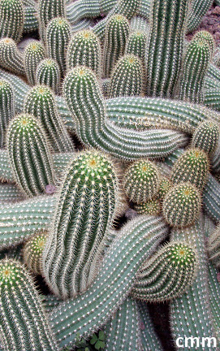
Figura 3.20. Tallos fotosinté-ticos, muy engrosados y espi-nosos de una cactácea. Real Jardín Botánico de Madrid (foto cmm).
La sequedad del medio aéreo y el consiguiente riesgo de pérdida de agua es uno de los problemas más importantes a los que se enfrentan las plantas terrestres. Salvo en los medios lluviosos de selva ecuatorial, las plantas desarrollan diferentes adaptaciones destinadas a limitar las pérdidas de agua por las hojas, más evidentes en los climas más áridos:
- Formación de cutículas impermeables cubriendo la epidermis de todos los órganos aéreos.
- Reducción del tamaño de las hojas, llegando a su transformación en espinas (figura 3.20). Así, no sólo se reduce la transpiración; las espinas protegen de los herbívoros en un ambiente donde es tan difícil crecer.
- Disminución del número de estomas, que además pueden mantenerse cerrado durante las horas diurnas.
- Desarrollo en tallos y hojas de parénquimas capaces de almacenar agua (plantas suculentas o crasas como los cactus. Figura 3.20).
- Formación de largas raíces.
Las especies especializadas en vivir bajo condiciones más áridas reciben el nombre de xerófilas.

Adaptaciones a la temperatura
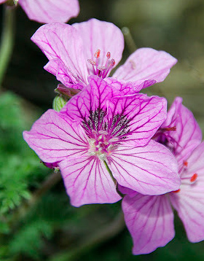
Figura 3.21. Erodium paula-rense es un endemismo del Sistema Central español, del que sólo se conocen dos peque-ñas poblaciones a nivel mun-dial (foto cmm).
Las temperaturas muy altas o muy bajas pueden ser un factor que limite el crecimiento de las plantas.
Las temperaturas muy bajas impiden la circulación de la savia y la formación de cristales de hielo puede destruir las estructuras celulares. Las plantas de climas muy fríos suelen ser de pequeño tamaño o rastreras, para limitar su exposición al viento y al frío. Otras, las coníferas (pinos, abetos, cedros,...) poseen hojas en forma de aguja o aciculares y cubiertas de una gruesa cutícula que les permite mantenerlas (son perennifolios) y soportar esas duras condiciones. En climas menos extremos, los árboles caducifolios pierden la hoja en la estación más fría. Muchas plantas pasan el invierno en forma de semilla o forman bulbos o rizomas.
Entre las adaptaciones al calor están las formas enmarañadas y leñosas que protegen las yemas y semillas en un ambiente interior más húmedo y fresco. La formación de gruesas cutículas y cubiertas pilosas que reflejan la intensa luz solar y preservan la humedad es también un rasgo común.
  - Distribución de los seres vivos
Puesto que los seres vivos han desarrollado diferentes adaptaciones a medios muy variados, su distribución en el planeta es muy heterogénea. La ciencia que estudia la distribución de los seres vivos en la biosfera es la biogeografía. Hay especies con una amplia distribución (especies cosmopolitas, como la propia especie humana o la mosca doméstica), mientras otras se restringen a áreas muy reducidas (especies endémicas, figura 3.21).

valencia ecológica
Es el intervalo de tolerancia de una especie frente a un factor del medio (luz, temperatura,...). Las especies con alta valencia, es decir amplia tolerancia se llaman eurioicas y, si la valencia es baja, se llaman estenoicas.
La distribución de las especies está condicionada por factores de tipo:
- Interno. Son los que dependen de las adaptaciones propias de la especie y su capacidad para colonizar nuevos hábitats y vivir bajo diferentes condiciones ambientales. Hay especies con amplia valencia ecológica para diferentes factores ambientales y otras con escasa tolerancia a las variaciones en esos factores.
- Externo. Son los dependientes de las características del medio, que imponen limitaciones a la supervivencia y dispersión de una especie, y pueden ser climáticos, geográficos, históricos, bióticos,...
La interacción de esos factores y la respuesta adaptativa de los seres vivos por evolución hace que en distintas regiones, si sus condiciones ambientales son similares, podamos encontrar especies muy diferentes pero que muestran los mismos tipos de adaptaciones.
Por ejemplo, los factores ambientales que condicionan el desarrollo del bosque esclerófilo* mediterráneo se dan también en zonas de California, Chile, Sudáfrica y Australia (figura 3.23). Las especies vegetales que allí viven, diferentes y características de cada una de esas regiones, muestran las mismas adaptaciones a las condiciones propias de este clima e, incluso, el paisaje vegetal presenta un aspecto parecido:
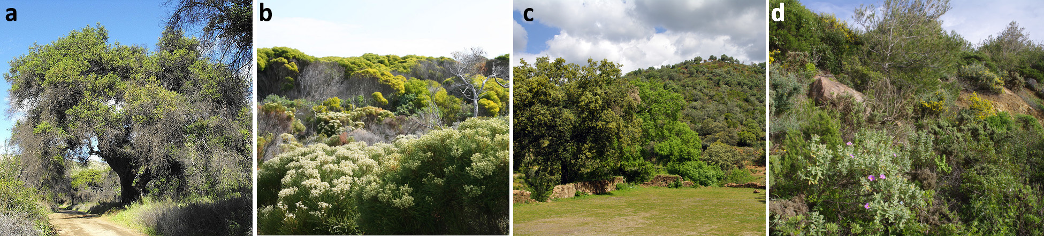
Figura 3.22. Vegetación de tipo mediterráneo en: a, California ("Quercus-agrifolia" by Stickpen - Own work. Licensed under Public Domain via Wikimedia Commons); b, Sudáfrica ("Flora at Cape Peninsula" by Thomas Bjørkan - Own work. Licensed under CC BY-SA 3.0 via Wikimedia Commons); c, Sierra Norte de Sevilla, España (cmm); d, Cádiz, España (cmm).
Es posible estudiar los patrones de distribución de los seres vivos según dos criterios:
- en función de los tipos de ecosistemas definidos por sus factores ambientales más importantes, básicamente climáticos, su vegetación y las especies animales asociadas y así se definen los grandes tipos de ecosistemas o biomas, con parecidas condiciones pero que pueden contener especies diferentes según las regiones.
- teniendo en cuenta la historia evolutiva común de las especies que habitan una región se definen las regiones o reinos biogeográficos que cuentan con especies propias y características que han evolucionado aisladamente respecto a otras regiones.
  - Los grandes biomas
Un bioma es una región definida por sus características climáticas, su vegetación y la fauna asociada.
*Esclerófila es el nombre que se da a la vegetación que forma hojas duras y coriáceas como adaptación a la sequía y calor, como en el clima mediterráneo.
Como comunidad (biocenosis) propia de un clima, la denomimación bioma se ha aplicado tradicionalmente a los grandes tipos de ecosistemas continentales, aunque para completar el cuadro de la biodiversidad terrestre incluiremos también los ecosistemas acuáticos como biomas marinos y de agua dulce.

Biomas terrestres
Los biomas terrestres están definidos principalmente por los factores climáticos, por lo que su distribución coincide aproximadamente con la zonación climática terrestre (figura 3.23) siguiendo a grandes rasgos una distribución latitudinal modificada localmente por la influencia de otros factores ambientales (orientación, relieve, cercanía a la costa, etc.).
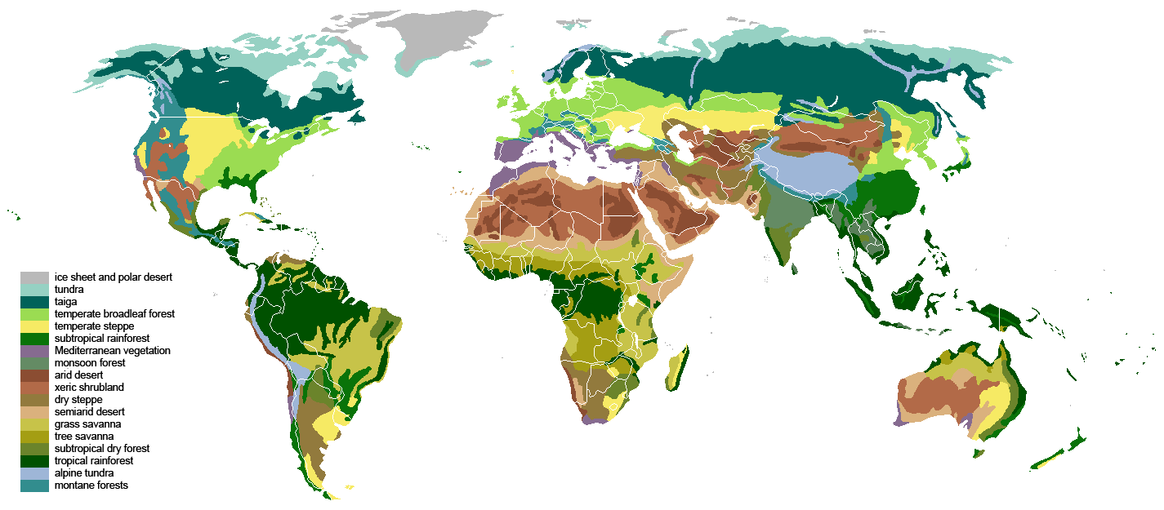
Figura 3.23. Distribución de los grandes biomas terrestres ("Vegetation" by Ville Koistinen (user Vzb83) - blank world map in Commons and WSOY Iso karttakirja for the information. CC BY-SA 3.0 via Wikimedia Commons).
Desierto polar
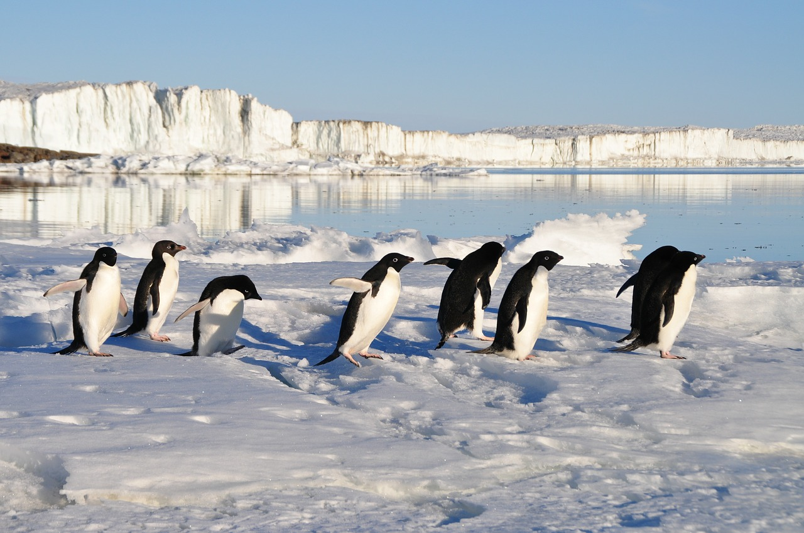 | Temperaturas que bajan de los -65 °C en invierno y preci-pitaciones muy escasas.  Hielo permanente.  Figura 3.24. Foto pixabay. Dominio público. | No hay vegetación. La produc-ción primaria depende del plancton marino.  Cetáceos, focas, pingüinos,...
Tundra
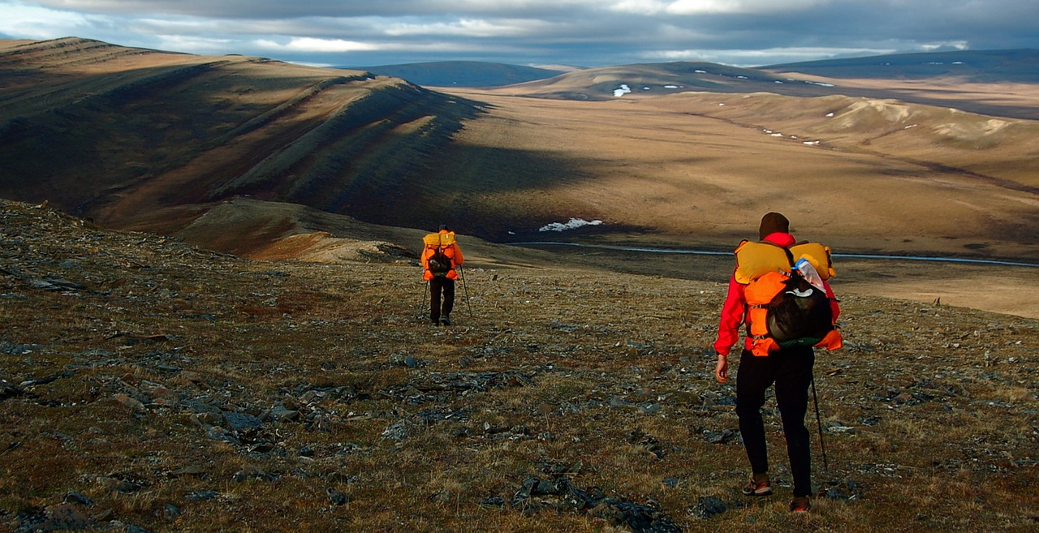 | Frío extremo, sólo un corto “verano” con temperaturas por encima de 0°C. Preci-pitaciones siempre en forma de nieve.  Figura 3.25. Foto pixabay. Dominio público. | Líquenes, musgos, herbáceas y arbustos enanos.  Renos, roedores, liebre ártica, perdiz nival, zorro ártico, osos, ánades, búho nival, insectos,...
Taiga
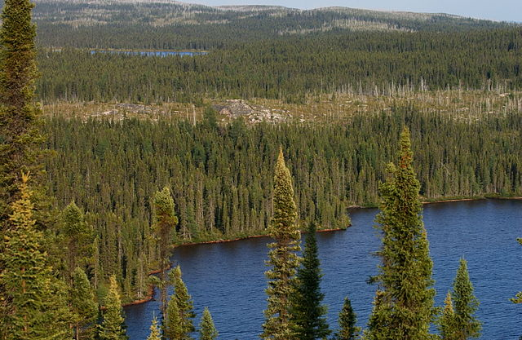 | Clima con un verano corto y fresco con escasas precipita-ciones | Se caracteriza por los bosques de coníferas: pinos, abetos, alerces, piceas además de abedules, brezos,...  Alces, osos, lobos, linces, cas-tores, ciervos, urogallos, águila real,...

Figura 3.26. "Taiga Landscape in Canada" by peupleloup - originally posted to Flickr as Paysage de la taïga / Taïga Landscape. CC BY-SA 2.0 via Wikimedia Commons.
Bosque caducifolio
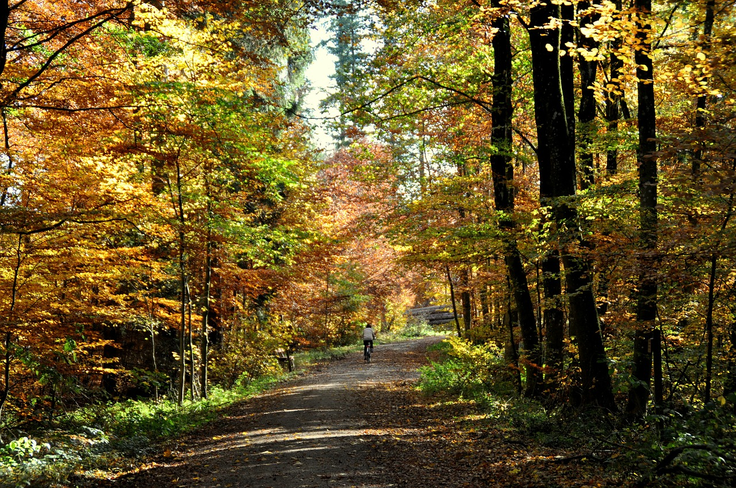 | En clima templado-húmedo de latitudes medias, estacionales, con inviernos fríos y veranos cálidos o frescos, con precipita-ciones abundantes y regulares.  Figura 3.27. Foto pphwurm pixabay. Dominio público | Bosques de hoja caduca de robles, hayas, castaños, noga-les, avellanos y arbustos como serbales, majuelos, rosales,...  La fauna es también variada: ciervos, gamos, osos, lobos, zorros, ardillas, jabalíes,...
Bosque esclerófilo
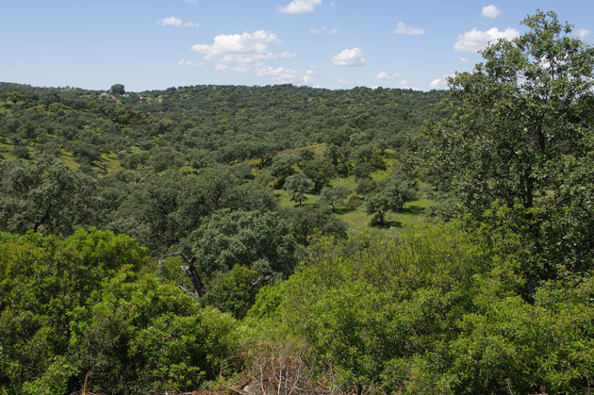 | Propio de clima mediterráneo con inviernos suaves y veranos muy cálidos y secos con preci-pitaciones moderadas en otoño y primavera.  Figura 3.28. Sª Norte de Sevilla (foto cmm). | Bosque perennifolio de encinas y alcornoques con acebuche, jara, espinos,...  Ciervos, conejos, jabalíes, lobo, garduña, roedores, buitre,...
Pradera y estepa
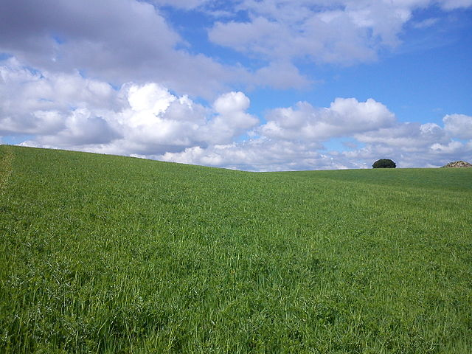 | En climas continentales húme-dosde latitudes medias se de-sarrolla la pradera de herbá-ceas. Suele aparecer en áreas centrales de los continentes. Si es seco y con gran contraste térmico estacional aparece la estepa.  Figura 3.29. José Alonso Rodríguez (Own work) CC BY 3.0 Wikimedia Commons. | Dominan la gramíneas y no hay árboles o son muy escasos. En la estepa aparecen arbustos adaptados a la sequía.  Caballos, antílopes, bisontes, perritos de las praderas, lobos,..
Desierto
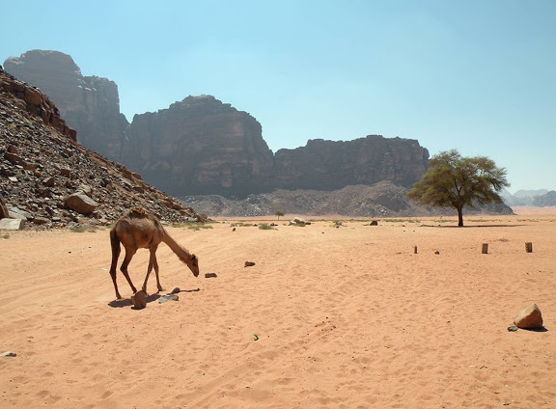 | En latitudes tropicales. Precipi- tación muy escasa e irregular, gran contraste térmico diario.  Figura 3.30. Wadi Rum (foto cmm). | Vegetación muy escasa y adap-tada a la sequía: plantas sucu-lentas y espinosas. Fauna esca-sa, nocturna y/o subterránea: reptiles y artrópodos.

Sabana
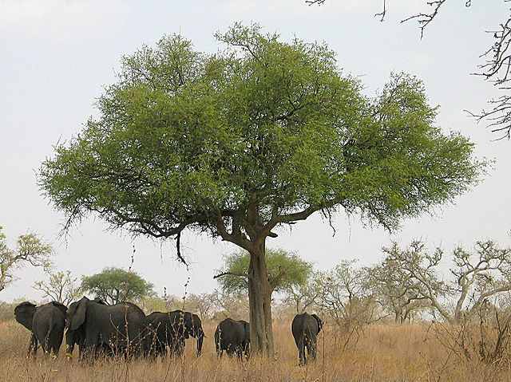 | Temperaturas cálidas con esta-ción seca y estación lluviosa.  Figura 3.31. "Elephants around tree in Waza, Cameroon" by Amcaja - CC SA 1.0 via Wikimedia Commons. | Vegetación herbácea y algunos árboles dispersos como acacias, baobabs.  Grandes herbívoros: elefantes, rinocerontes, antílopes, búfalos y depredadores como leones, hienas,... además de avestruces, buitres y otros.
Pluvisilva o bosque tropical
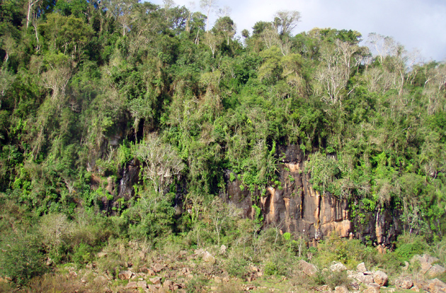 | En torno al ecuador. La tempera-tura es elevada y muy estable a lo largo del año. Las precipita-ciones son muy abundantes y regulares.  Figura 3.32. Río Iguazú (cmm). | Bosque muy denso estratificado en varios niveles con gran varie-dad de especies. La fauna es también muy rica y variada, con gran número de especies de todos los grupos animales.

Ecosistemas acuáticos
Una gran parte de la superficie terrestre está ocupada por masas de agua en las que viven un gran número de especies. Según la salinidad, distinguimos entre biomas marinos y biomas de agua dulce:
Biomas marinos
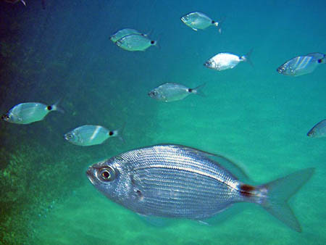 | Hay que distinguir entre la zona pelágica u oceánica, de gran profundidad, y nerítica o litoral, de aguas superficiales bien iluminadas y con mayor riqueza y diversidad de organismos.  Figura 3.33 (foto cmm). | La producción depende del fito-plancton y sólo en la zona litoral viven algas fijas al fondo. La riqueza animal es muy importan-te e incluye moluscos, equino-dermos, poríferos, cnidarios, anélidos, peces, mamíferos,...
Biomas de agua dulce
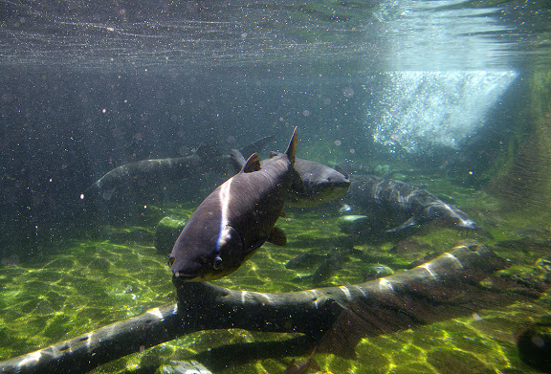 | Aguas continentales de escasa salinidad, poco profundas y, en general, bien oxigenadas, aun-que hay una gran diferencia entre ríos y lagos profundos.  Figura 3.34 (foto cmm). | Habitados por gran variedad de especies de peces y muchos invertebrados. Además, son fuente de agua, de alimento y lugar de refugio para muchas es- pecies terrestres.

  - Reinos biogeográficos o ecozonas
Como se dijo en la página 147, la delimitación de las zonas biogeográficas se basa no sólo en las características de la flora y la fauna presentes e influenciadas por el clima, sino también en su historia evolutiva que ha estado además condicionada por la distribución de continentes y océanos, junto con otros accidentes geográficos que son consecuencia de la dinámica de las placas litosféricas. Así, las regiones que han sufrido un prolongado aislamiento geográfico poseerán una flora y fauna muy rica en endemismos, como Australia.
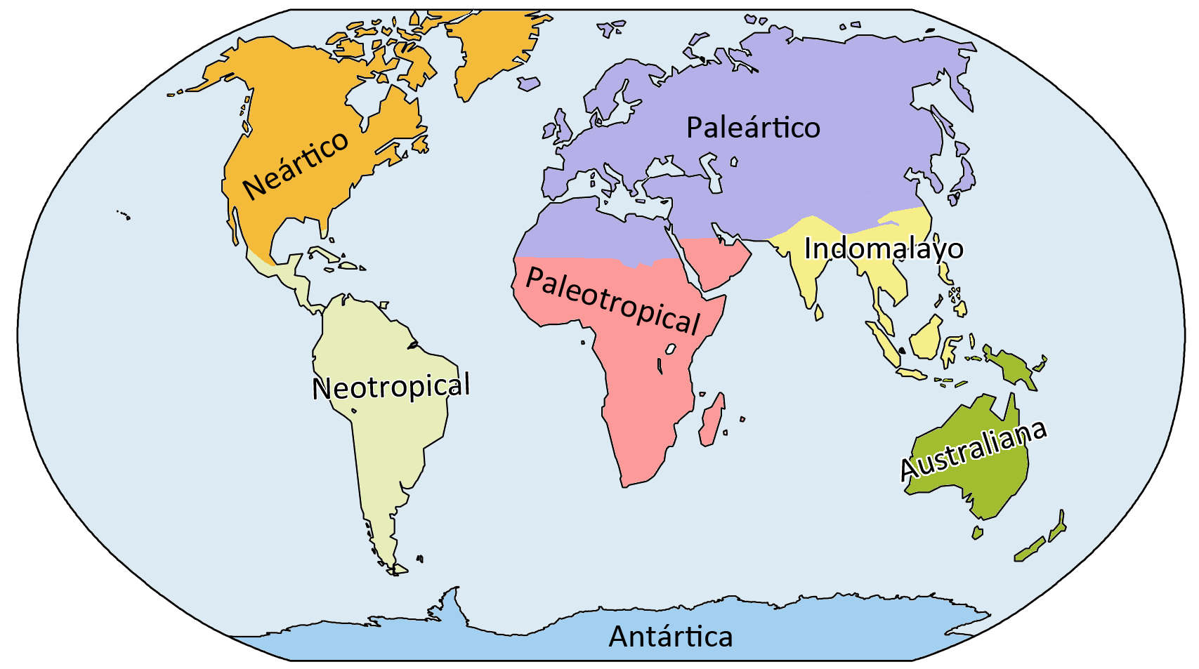
Figura 3.35. Reinos biogeográficos.
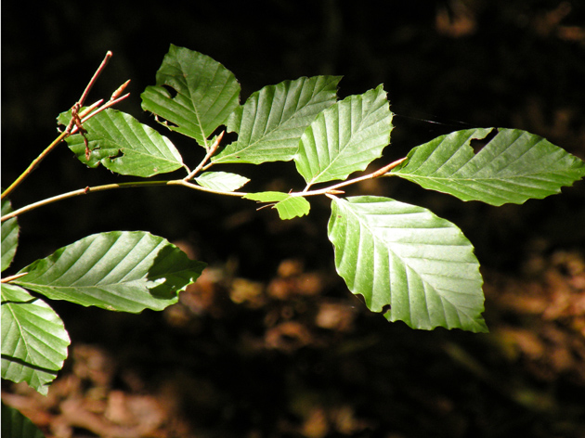
Figura 3.36. Hojas de haya (cmm).
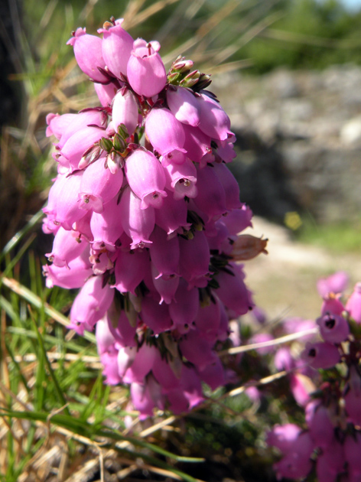
Figura 3.37. Brezo (cmm).
Como muestra el mapa de la figura 3.35 se establecen ocho reinos biogeográficos continentales y además se ha propuesto la denominación de reino oceánico para el área que comprende las islas del Pacífico Sur.
Los reinos se subdividen en categorías de inferior rango, como regiones, éstas en provincias, sectores, etc.
La península ibérica pertenece al reino Paleártico pero su situación, entre Europa y África, entre el Atlántico y el Mediterráneo y la orientación este-oeste de los principales relieves orográficos, hace que, además de pertenecer a dos regiones del reino Paleártico, posea una gran variedad de ecosistemas:
- Región eurosiberiana, que comprende Galicia, la cornisa cantábrica y los Pirineos (figura 3.42). El clima es suave y húmedo con precipitaciones a lo largo del año, lo que permite el desarrollo de un bosque caducifolio (figuras 3.36 y 3.37) con presencia de haya (Fagus sylvatica) y roble carballo (Quercus robur). La degradación da paso a una formación de matorral llamada landa en que es característico el brezo (género Erica).
- Región mediterránea, que ocupa el resto del territorio peninsular y Baleares (figura 3.42). Se caracteriza por el clima típicamente mediterráneo con un verano muy cálido y seco. La vegetación típica es el bosque mediterráneo o esclerófilo (figs. 3.22 y 3.28) de encinas (Quercus ilex), alcornoque (Q. suber), madroños (Arbutus unedo), coscoja (Q. coccifera), lentisco (Pistacia lentiscus), jaras (gén. Cistus). La formación arbustiva recibe el nombre de maquia y contiene cantueso (Lavandula stoechas), mirto (Myrtus communis), romero (Rosmarinus officinalis), brezo (Erica arborea). La degradación o la presencia de suelos pobres o en pendiente da lugar a un matorral mediterráneo de pequeños arbustos y aromáticas, la garriga, con tomillo (Thymus), romero, espliego (Lavandula).
El aclaramiento del bosque mediterráneo para su explotación agropecuaria ha dado lugar a las dehesas (figura 3.40), paisajes en que el aprovechamiento ganadero, cinegético y la extracción de leña, corcho y la producción de carbón se ha compatibilizado con la conservación de la fauna mediterránea.
Además, la peculiar situación geográfica de las islas Canarias, hace que pertenezcan a otra región biogeográfica diferente:
- Región macaronésica, situada en latitudes tropicales y bajo la influencia de los vientos alisios y los procedentes de África. Las temperaturas son suaves y las precipitaciones dependen de la orientación y la altitud. En las vertientes afectadas por los alisios se desarrolla la laurisilva, mientras que en zonas bajas y secas se dan plantas suculentas. Las islas, por su ubicación son muy ricas en especies endémicas (figura 3.41)..
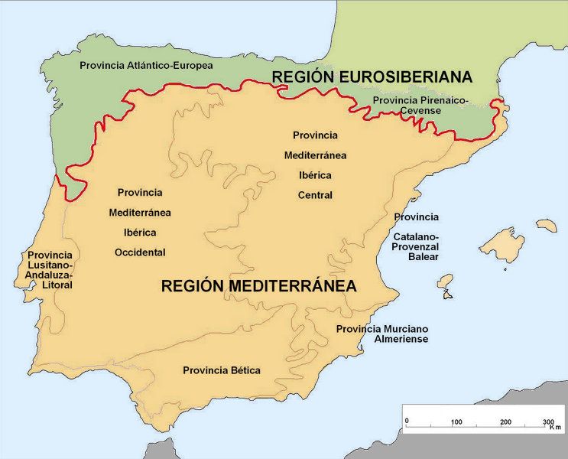
Figura 3.42. Regiones biogeográficas en la Península Ibérica (modificado de Rivas Martínez).
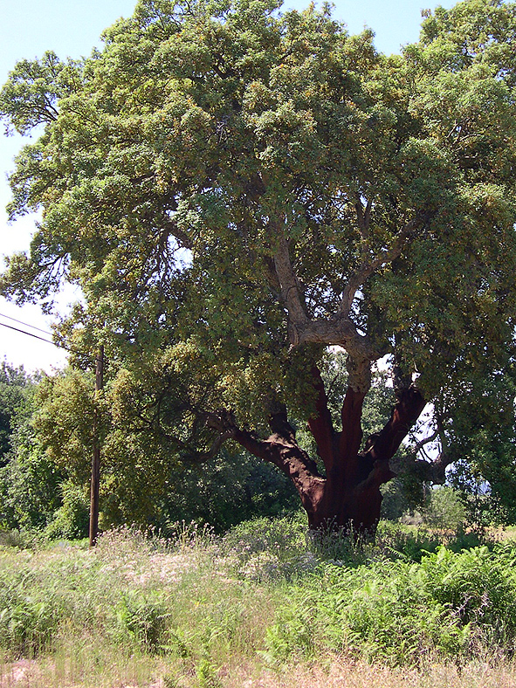
Figura 3.38. Alcornoque (cmm).
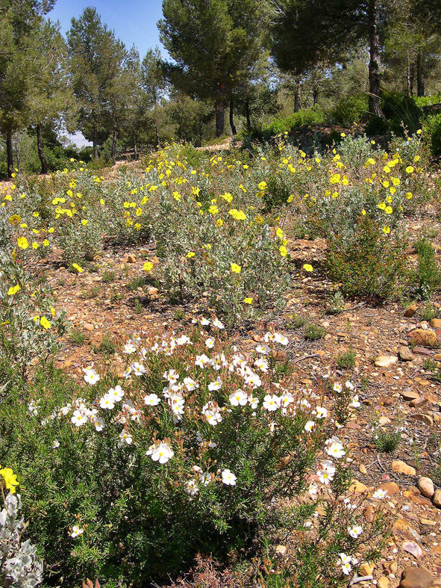
Figura 3.39. Matorral mediterráneo. Al fondo pino carrasco (cmm).
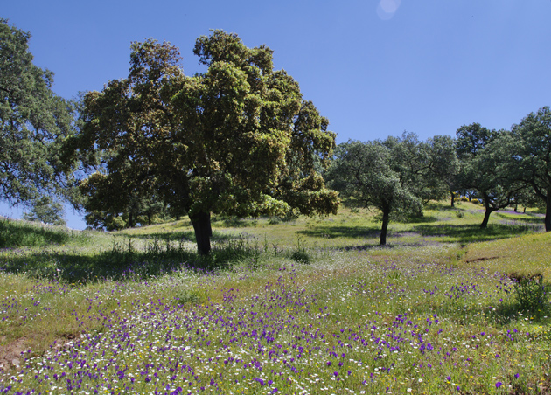
Figura 3.40. Dehesas (cmm).
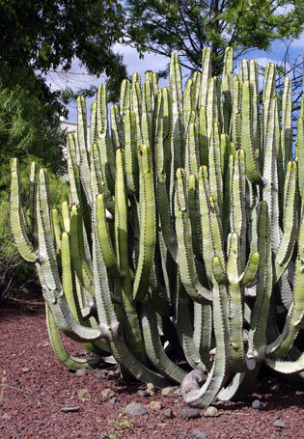
Figura 3.41. Cardón canario (cmm).
En cada región biogeográfica, un factor que impone condiciones bioclimáticas de gran importancia es la altitud. Así, a medida que se asciende en un relieve montañoso se pueden reconocer una serie de pisos de vegetación o cliseries. La altitud y condiciones que delimitan esos pisos, así como las especies representativas varían tanto de unas a otras regiones como entre diferentes relieves e, incluso, según la orientación de la vertiente. En las regiones representadas en la península ibérica, los pisos son los siguientes:
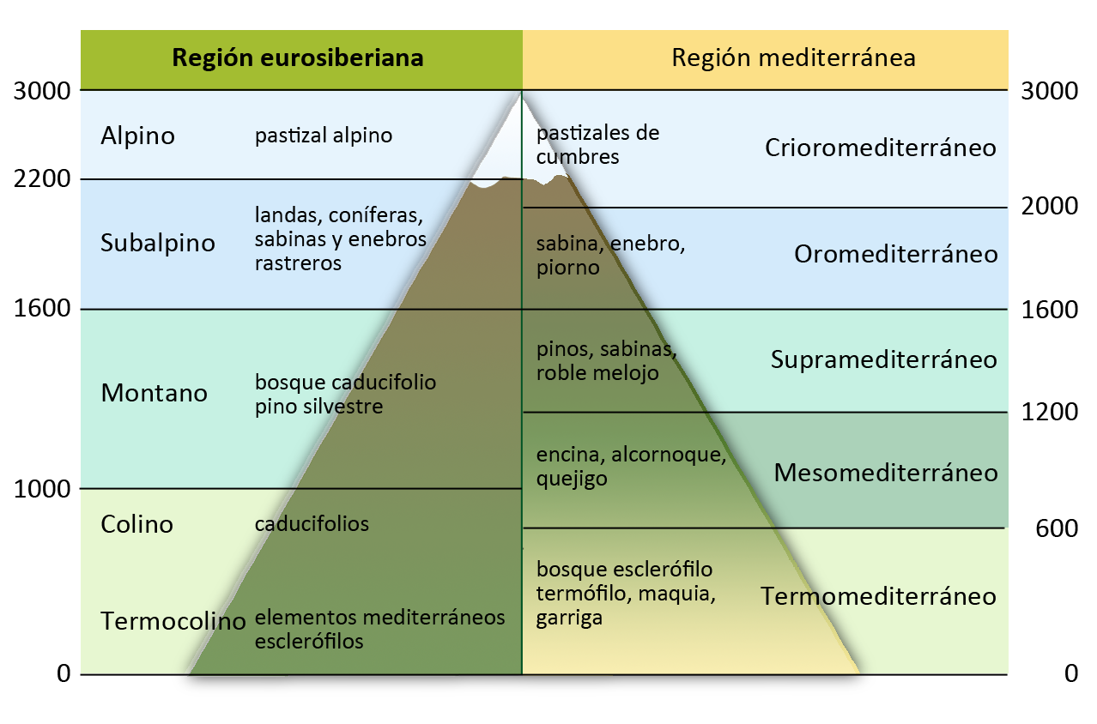
Figura 3.43. Pisos de vegetación en las montañas peninsulares. Las altitudes son aproximadas y varían con la orientación, latitud y otros factores (cmm).

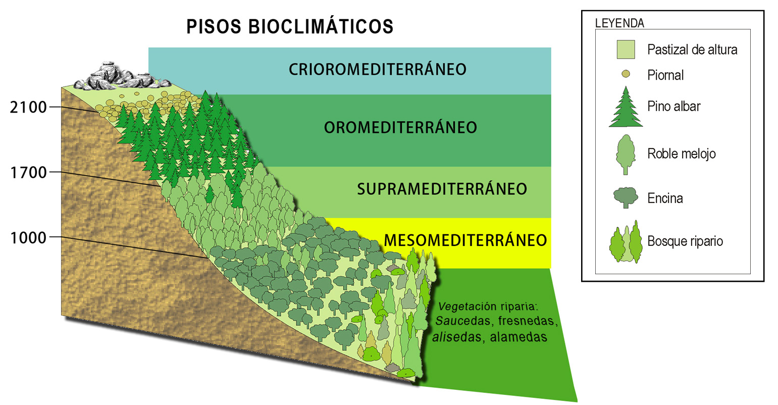
Figura 3.44. Pisos bioclimáticos en el Sistema Central español. Nótese la ausencia de piso termomediterráneo (cmm).

aCTIVIDADES
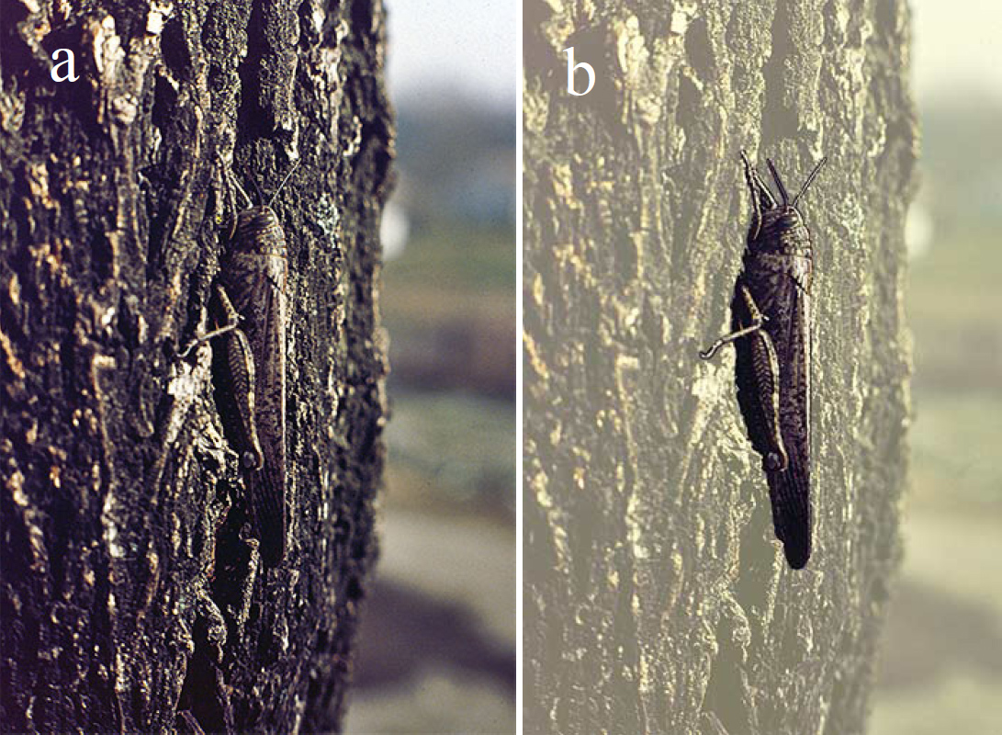
- La coloración críptica es la que permite a algunos animales confundirse con el medio sobre el que viven o se desplazan y pasar desapercibido para sus presas o sus depredadores. Explica cómo se desarrolla esa coloración y qué tipo de adaptación es.

Figura 3.45. Derecha: Coloración críptica en la langosta.
- ¿Un reino biogeográfico o ecozona puede contener diferentes biomas? Justifica la respuesta.
- Las especies presentes en un reino biogeográfico comparten una historia evolutiva que se ha desarrollado de forma aislada en relación con las especies de otros reinos. Explica qué barreras explican este aislamiento entre:
- Reino Paleártico y Paleotropical.
- Reino Paleártico e Indomalayo.
- Reino Neártico y Paleártico.
- Una región biogeográfica, ¿puede contener diferentes biomas? Si es así, utiliza como ejemplo la región mediterránea en la península ibérica y señala qué biomas puedes distinguir.
- Define endemismo. Cita y explica qué factores pueden explicar la elevada riqueza en endemismos de la península ibérica.
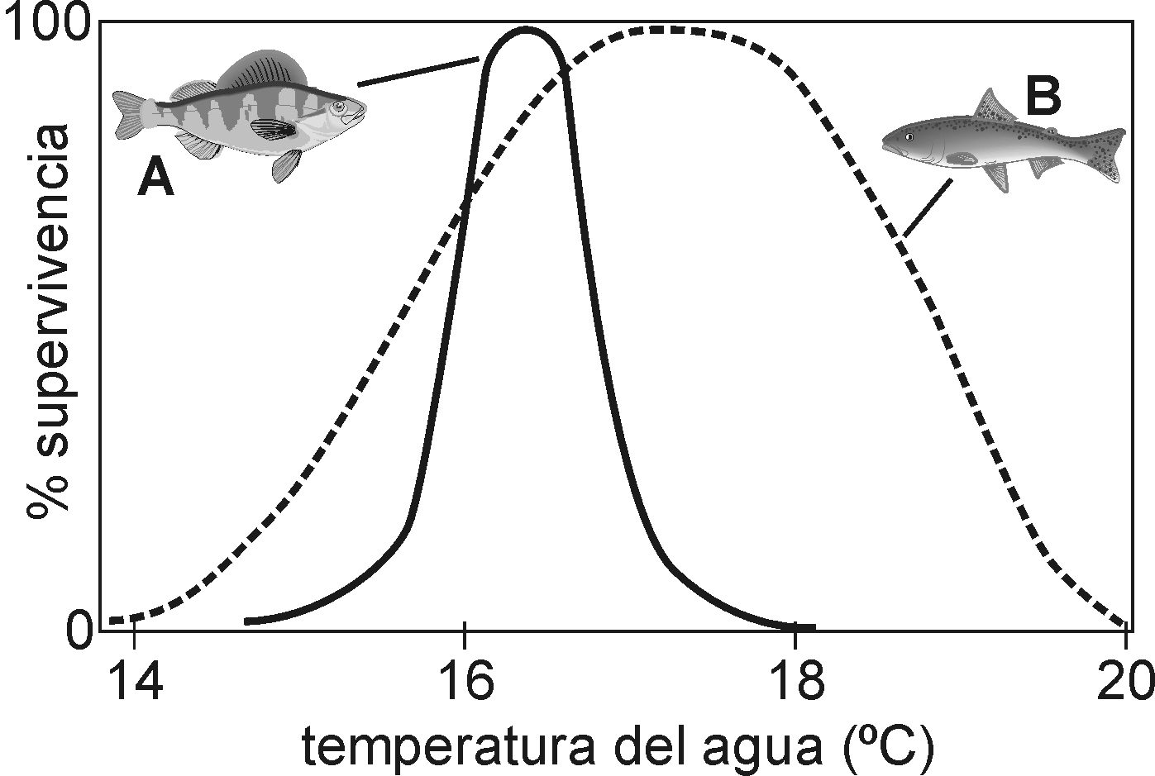
Figura 3.46. Tolerancia a la temperatura en dos especies de peces de agua dulce.
- La siguiente gráfica representa la tolerancia a la temperatura de dos especies de peces. Responde:
- Compara los límites de ambas especie. ¿Cuál es la temperatura óptima de cada una?
- ¿Qué especie es eurioica y cuál estenoica (euriterma y estenoterma, en este caso)?
- Si conviven en una laguna, ¿cuál resistirá mejor un cambio en la temperatura de la misma?
- La producción primaria en los ecosistemas marinos depende del fitoplancton, ¿qué zona del ecositema ocupa el fitoplancton? ¿Por qué?

- La conservación de la biodiversidad
La conservación de la biodiversidad se hace necesaria en tanto que posee un enorme valor y que, en la actualidad, la influencia humana sobre los ecosistemas está causando la desaparición de gran número de especies a un ritmo nunca antes ocurrido en la historia de la Tierra.
  - El valor de la biodiversidad
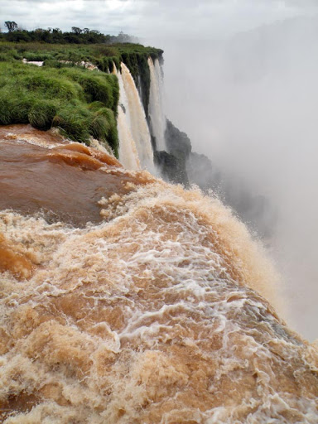
Figura 3.47 . La deforestación elimina la pro-tección frente a la erosión y pérdida de suelo fértil (cmm).
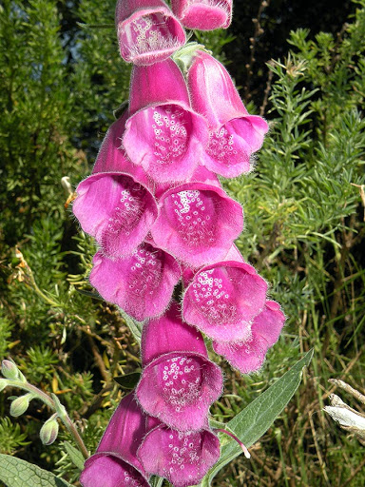
Figura 3.48 . Muchas espe-cies vegetales contienen sus-tancias con aplicación en far-macología. Digitalis thapsi (cmm).
La biodiversidad posee un valor intrínseco, en sí misma, ya que es el resultado del proceso evolutivo desarrollado a lo largo de 3500 millones de años y, como todo proceso histórico, es irrepetible, de modo que la pérdida de una especie o hábitat es irreparable.
Además, ninguna generación humana tiene derecho a explotar su medio hasta destruirlo, privando de sus beneficios a las generaciones futuras.
Podemos agrupar el valor de la biodiversidad en tres categorías, sin olvidar que existe una estrecha interrelación entre ellas:

Importancia ecológica
Los seres vivos forman parte de un ecosistema y las interacciones entre ellos y con los factores abióticos determinan el equilibrio del mismo. La pérdida de una especie siempre afectará a las cadenas y redes tróficas influyendo en todas las demás especies que habitan en el ecosistema. Además, los seres vivos, al formar parte de esas redes tróficas, participan en el flujo de materia y energía.
Multitud de organismos participan en la regulación y estabilización de las tierras y de zonas litorales. Por ejemplo, en las laderas montañosas, la diversidad de especies en la capa vegetal forma un entramado en los horizontes superficiales del suelo que lo protegen de los elementos como el viento y las aguas de escorrentía (figura 3.47).
También los organismos pueden actuar como barreras naturales ante diversas catástrofes naturales; por ejemplo, el tsunami que afectó al sudeste asiático el 26 de diciembre de 2004, tuvo peores consecuencias en las zonas donde los manglares y los arrecifes de coral habían sido destruidos previamente que allí donde se conservaron; en este último caso, actuaron como una barrena natural frente a las grandes olas.

El mantenimiento del equilibrio ecológico tiene importantes repercusiones sobre los bienes y servicios que el medio proporciona al ser humano con importancia económica.

Importancia económica
En primer lugar, la biodiversidad proporciona recursos materiales muy variados: alimentos, principios activos para medicamentos (figura 3.48), fibras textiles vegetales, leña, papel, aceites, pieles, seda, lana,... Pero también proporciona agua y aire limpios, suelo fértil para la agricultura y pastos para el ganado, protección frente a desastres naturales (inundaciones, deslizamientos), regulación del clima, etc. Por último, también son valiosos los usos destinados al ocio, el deporte y el turismo. Y son servicios gratuitos.

Importancia científica
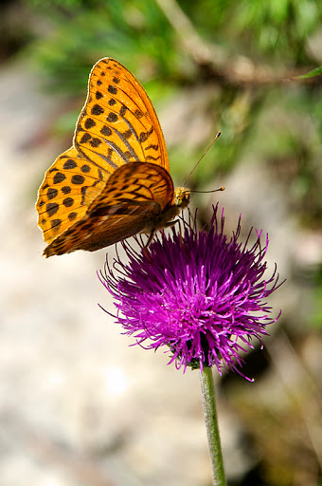
Figura 3.49 . Los insectos son los principales polinizadores tanto de especies silvestres como agrícolas (cmm).
El estudio de la biodiversidad tiene gran importancia para el desarrollo de la ciencia básica como aplicada. Siendo la biodiversidad una consecuencia del proceso evolutivo, su estudio es fundamental para comprenderlo. Pero también el estudio de la fisiología y metabolisimo de otros seres vivos ha proporcionado importantes avances en el desarrollo de la medicina, así como actualmente está permitiendo progresar en el campo de la biotecnología e ingeniería genética.

La importancia de los animales
Todos somos conscientes de la importancia de las plantas en el mantenimiento de la vida en la Tierra, pero... ¿sucede igual con los animales? Algunos ejemplos del papel de estos organismos en los ecosistemas nos pueden ayudar a responder a esta pregunta.
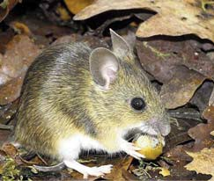
Figura 3.50. El ratón de campo, Apodemus sylvaticus, se alimenta de las bellotas, contribuyendo, de esta manera, a la dispersión de las semillas de la encina.
● Polinización. Los animales (insectos, aves y mamíferos como los murciélagos) polinizan dos terceras partes de nuestros cultivos alimentarios, siendo esenciales para mantener los altos niveles productivos. Como muestra de dicha importancia conviene comentar un episodio ocurrido en los años sesenta, cuando una gran empresa internacional de alimentos estableció en Malasia plantaciones de aceite de palma procedentes del África occidental. Las plantas prosperaron, pero producían poca fruta, porque el polen de las plantas masculinas no llegaba a las flores femeninas. Los investigadores descubrieron que en el Camerún, de donde era originaria la palma, las flores masculinas de la planta hospedaban un gorgojo, el Elaeidobius kamerunicus, que se alimenta del polen de las flores. Se llevó el gorgojo a las plantaciones de palma de Malasia y el resultado fue un aumento espectacular de la producción.
● Diseminación. Los animales también participan en la diseminación de las semillas al alimentarse de sus frutos y dispersar las semillas con los excrementos, contribuyendo, de esta manera, a la conservación de los ecosistemas. Por ejemplo, la dispersión de las semillas de las encinas en las dehesas parece depender de roedores como el ratón de campo (Apodemus sylvaticus, figura 3.50) y aves como el arrendajo (Garrulus glandarius), que almacenan las bellotas para su consumo posterior; la escasez de estos organismos clave en las dehesas explicaría la falta de regeneración del arbolado y, por tanto, su insostenibilidad ecológica.
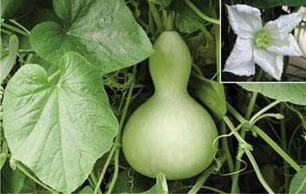
Figura 3.51. Frutos y detalle de la flor de Lagenaria siceraria.
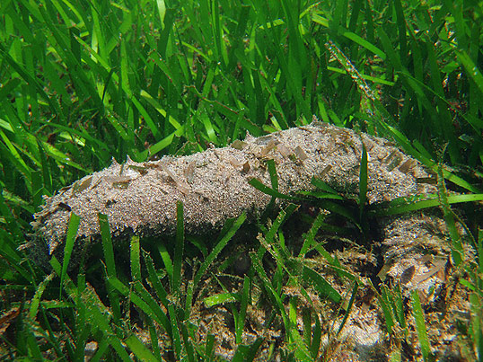
Figura 3.52 . Pepino de mar u holoturia del género Cucumaria (cmm).
● Aumento de la diversidad genética. El contacto con los polinizadores también puede ser una forma de mantener la diversidad genética en los cultivos. Estudios de la calabaza vinatera (Lagenaria siceraria, figura 3.51) realizados en Kenya han revelado que un conjunto variado de polinizadores contribuye a mantener las formas extraordinariamente diversas de las calabazas.
● Aireación del suelo. Algunas especies de animales zapadores, como la lombriz de tierra (Lumbricus terrestris) y el topo (Talpa europaea), airean y facilitan el drenaje de los suelos, mejorando sus cualidades.
● Eliminación de la materia orgánica. En la naturaleza existen animales necrófagos (que se alimentan de restos de organismos muertos) y detritívoros (que se alimentan de detritus); estas especies contribuyen a la limpieza de los residuos, como ocurre con muchos animales abisales.
A ello podemos añadir que algunos animales producen sustancias que pueden ser utilizadas por el ser humano como, por ejemplo, la lectina, una sustancia que sintetizan los pepinos de mar (figura 3.52) y que inhibe el desarrollo de posibles parásitos; así, desde el año 2007, se están realizando investigaciones con los mosquitos del género Anopheles, transmisores de la malaria o paludismo, y con Aedes aegypti, vector del dengue o “fiebre rompehuesos”. Se pretende modificar genéticamente a estos organismos (insertando en su material genético el gen que promueve la síntesis de lectina) para que inhiban la reproducción de los agentes causantes de la enfermedad en su organismo.
Estos ejemplos corroboran la importancia de los animales en el mantenimiento de las cadenas tróficas de los ecosistemas, hasta el punto de que cuando una especie se extingue, o disminuye mucho su población en una determinada área, se verá afectada la red trófica de ese ecosistema (se ha visto, por ejemplo, que la desaparición de la tortuga de Florida en una zona de su hábitat natural provoca la desaparición de, al menos, 37 especies de invertebrados).
Esta pérdida de biodiversidad reduce la productividad de los ecosistemas y debilita su capacidad para hacer frente a los desastres naturales.

3.2. Las amenazas a la biodiversidad
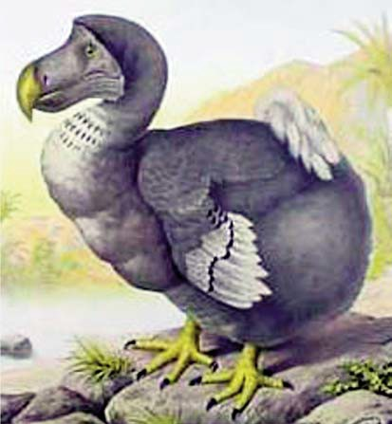
Figura 3.53. El dodo (Raphus cucullatus), ave originaria de isla Mauricio, desapareció en el siglo XVIII debido a la caza excesiva y al saqueo de sus nidos por las nuevas especies introducidas en la isla.
La extinción de especies y consiguiente pérdida de biodiversidad se debe a diversas causas que, para facilitar su comprensión, podemos agrupar en cinco categorías:
- La sobreexplotación de los ecosistemas por extracción de recursos a un ritmo superior a su renovación natural. Incluye la caza y pesca excesivas (nutrias, focas, atunes, ballenas...), explotación forestal y el comercio ilegal de especies exóticas, sin regulaciones legales que las controlen, y que reducen peligrosamente el tamaño de las poblaciones silvestres.
- La introducción de especies foráneas en los hábitats naturales. Estas nuevas especies compiten por el espacio, por el alimento y, en ocasiones, pueden producir sustancias tóxicas además de propagar enfermedades nuevas para las poblaciones autóctonas (por ejemplo, la introducción de visones americanos en algunos países europeos ha diezmado las poblaciones de nutrias).
- La destrucción de los hábitats naturales, como las selvas tropicales o los arrecifes de coral, afecta a un gran número de especies animales que viven en ellos.
- La fragmentación de los hábitats por construcción de infraestructuras y urbanizaciones, que en ocasiones constituyen barreras infranqueables para numerosas especies. Este fenómeno es responsable de la extinción local de muchas especies, debido a que provocan pérdida de la variabilidad genética (al ser las poblaciones más pequeñas y estar aisladas), con la consecuente disminución de la adaptabilidad a los cambios ambientales y, por tanto, a su supervivencia (la crítica situación del lince ibérico se ve agravada por esta causa).
- La contaminación, que afecta directamente a muchas especies al alterar las condiciones del medio o liberar sustancias tóxicas y que además provoca cambios a gran escala como el calentamiento global.

3.3. Acciones para la conservación de la biodiversidad

vídeo
El conocido divulgador y naturalista David Attenborough recoge las principales causas de pérdida de biodiversidad en este magnífico vídeo producido por BBC.
Las medidas a adoptar para la conservación de la diversidad animal son muy complejas y requieren, de forma prioritaria, un alto grado de interés y cooperación entre los países para adoptar acuerdos internacionales que establezcan formas de control. Esto es particularmente importante en lo que se refiere a los animales acuáticos que ocupan aguas internacionales, en las que es muy difícil regular y controlar las actividades pesqueras (número de capturas). La pesca comercial tiene una gran importancia económica en países con extensas aguas interiores, o con muchos kilómetros de costa (como en el caso de España), ya que proporciona una gran cantidad de proteínas para la alimentación humana. Los acuerdos internacionales se han de hacer extensivos a los animales migratorios que se desplazan por distintos países.
Otras medidas que se han de tomar son:
Elaborar y promulgar leyes proteccionistas que regulen la caza o la importación y exportación de animales, de forma que se garantice que estas actividades se realicen dentro de los parámetros de rendimiento máximo sostenible. Ello exige una investigación previa de los requisitos ecológicos y potenciales de las especies que se pretenden proteger.
- Crear reservas, parques, refugios y santuarios biológicos (se diferencian básicamente en el grado de protección de la fauna y flora que otorga cada una de ellas) que permitan preservar a niveles nacionales la biodiversidad. La categoría más restrictiva de uso es la de reserva científica, que es un área con ecosistemas sobresalientes, paisajes o especies de flora y fauna de gran importancia científica, a los que no puede acceder el público en general porque, en muchas ocasiones, dichos ecosistemas son frágiles o porque las formas de vida que presentan tienen una importancia clave en la conservación de la diversidad genética (en el Parque Nacional de Doñana hay dos zonas declaradas reserva científica, figura 3.54).
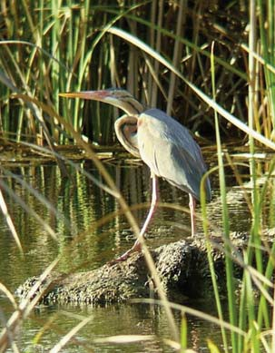
Figura 3.54 . Garza imperial (Ardea purpurea) en el Parque Nacional de Doñana (Huelva).
Las áreas protegidas se seleccionan según sus características ecológicas o biológicas únicas, o bien porque son representativas de comunidades biológicas muy extendidas, pero que en otras partes son transformadas por diversas causas: usos recreativos, explotación de recursos… Al mantener algunas zonas en condiciones originales (no modificadas), se pueden obtener diversas ventajas (concentración de oxígeno en el suelo o en el agua, número de especies por kilómetro cuadrado…) que sirvan para controlar y garantizar el desarrollo sostenible de las zonas explotadas y el mantenimiento o la mejora de los hábitats de los animales salvajes.
- Limitar la caza y la pesca a determinadas épocas respetando los periodos reproductivos y permitiendo, de esta manera, la recuperación de las poblaciones. Asimismo, es importante controlar el tamaño de las piezas capturadas (protegiendo a los alevines y crías con el fin de que puedan llegar a reproducirse).
- Conocimiento del estado de las poblaciones de especies silvestres realizando censos y seguimiento de la evolución de su demografía, elaboración de listas rojas de especies en peligro y de planes de recuperación.
- Control del tráfico y comercio de especies, así como establecer planes de erradicación de especies invasoras.
- Creación de centros de conservación de especies y del acervo genético: jardines botánicos, bancos de semillas y de genes.
- Control de los proyectos de explotación forestal y establecer planes de repoblación.
- La cooperación técnica y científica entre los países, con la creación de bancos de genes y embriones que garanticen la conservación de la diversidad de las especies y su reintroducción en las áreas en las que ya han desaparecido. Como hemos visto en el epígrafe 3.4, la biotecnología podría ser en un futuro no muy lejano una importante herramienta para la conservación de la fauna en nuestro planeta.
- Por último, hemos de resaltar la importancia de realizar campañas de divulgación general sobre la importancia de la conservación de la biodiversidad animal que conduzca a la participación activa en defensa de la fauna y, en especial, de educación ambiental.

actividades
- Busca información acerca de la sustancia que contienen las plantas del género Digitalis, como la representada en la figura 3.48 de la página 157.
- “Las especies invasoras son una grave amenaza para el medio ambiente y la economía en España, pero no se hace lo suficiente frente a ellas. Ésta podría ser una de las conclusiones del reciente manifiesto firmado por SEO/BirdLife y más de un centenar de científicos. Las especies exóticas invasoras (EEI), entre las que se encuentran en nuestro país el Mejillón Cebra, el Mapache o el Caracol Manzana, constituyen una de las principales causas de pérdida de biodiversidad en el mundo.”
- ¿Cómo afectan las especies invasoras a los ecosistemas?
- Propón una serie de medidas destinadas a mitigar el problema enunciado.
- La Ley 42/2007, de 13 de diciembre, del Patrimonio Natural y de la Biodiversidad, define una EEI como “aquella que se introduce o establece en un ecosistema o hábitat natural o seminatural y que es un agente de cambio y amenaza para la diversidad biológica nativa, ya sea por su comportamiento invasor, o por el riesgo de contaminación genética”. Explica qué significa “comportamiento invasor” y “contaminación genética”.
- “Se estima que durante el último siglo la tasa de extinción de especies se ha multiplicado por mil. Cada año desaparecen entre 10.000 y 20.000 especies. De hecho, los expertos aseguran que nos encontramos ante un proceso de extinción masiva causada por el impacto de la actividad humana sobre los ecosistemas a escala mundial”.
a. Indica cinco causas, inducidas por el hombre, que provoquen la pérdida de biodiversidad de especies .

